**SecondLife入门教程**

官网：<https://secondlife.com/>，官网访问较慢，建议挂梯。在这里点击右上角的SIGN UP，或者直接访问<https://join.secondlife.com/>，即可注册账号。

注册账号必须挂梯！因为要过谷歌人机验证，不挂梯这个验证显示不出来，就会无限提示reCaptcha！

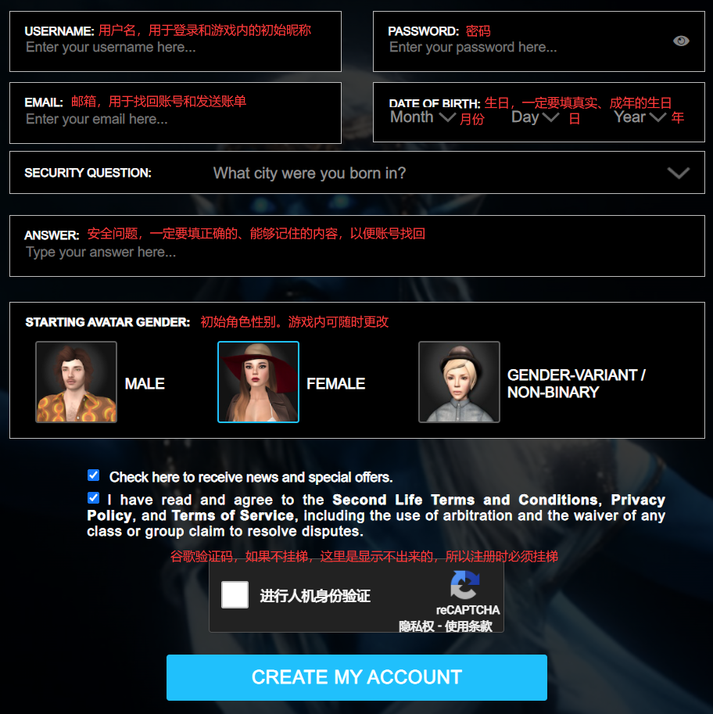

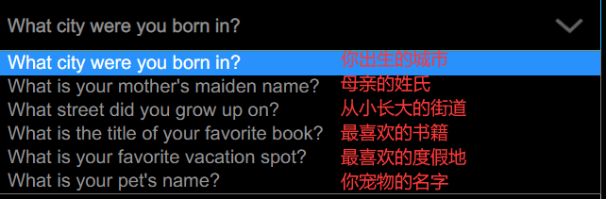

注册成功后，即可下载客户端登录游戏。客户端有如下选择，建议多安装几个，以备不时之需。

## 客户端下载

* + 官方客户端
    - 技术最新，性能最优，功能最少，建议用于应急情况（如RLV脱出等）。
    - <https://secondlife.com/support/downloads/>
  + Firestorm（推荐）
    - 相对流行的客户端，功能十分强大，但UI和操作逻辑较为复古，不算友好，尤其用惯官方客户端会一脸蒙蔽。支持RLV，很快就有原生中文支持，支持全屏模式。
    - <https://www.firestormviewer.org/windows/>
    - 如果是其他操作系统，请在这里选择：<https://www.firestormviewer.org/os/>
    - 切换中文方法：从7.12版本开始，游戏自带繁体中文，在下图中找到繁体中文，点击选中，重启游戏。
    - 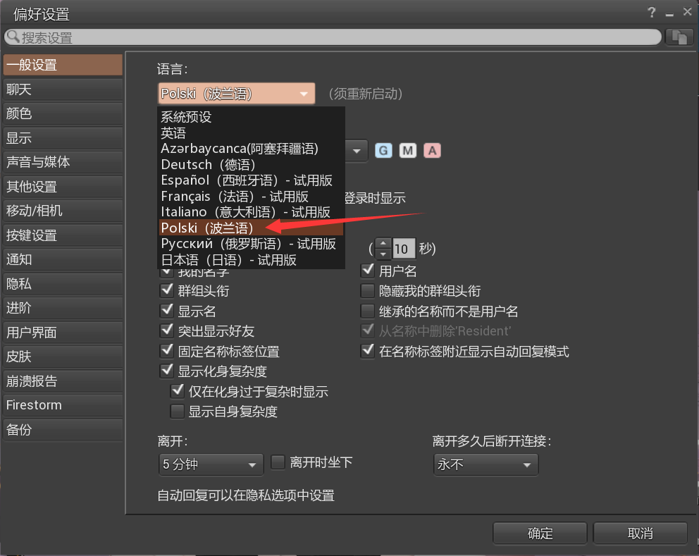
    - RLV开启方法：左上角Avatar，Preferences，左边选择Firestorm，右边勾选RLVa，重启客户端。
    - 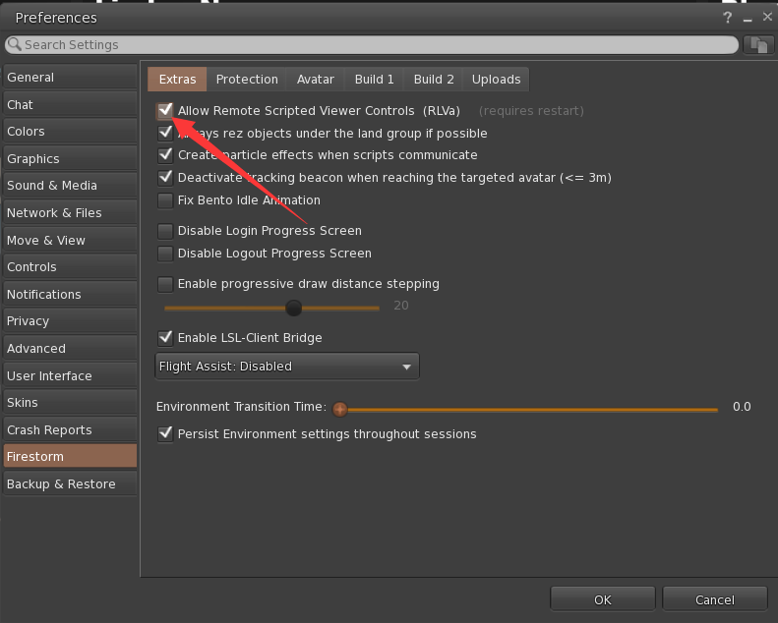
  + Kokua（推荐）
    - 一个比较新兴的客户端，紧随官方脚步，在此基础上添加少量独特功能。UI和操作逻辑和官方几乎完全一样，部分支持中文。
    - <https://kokua.atlassian.net/wiki/spaces/KKA/pages/15237201/Downloads>
      * 下载分为三个版本：NORLV，即不带RLV插件。RLV，即带RLV插件且可关闭。FTRLV，即带RLV插件且不可关闭。请根据自身需求选择。
      * 开启RLV方法：左上角点击Me，偏好设置（或Preferences），左边选择Kokua，右边RLV标签中勾选RLV，重启客户端。FTRLV版本无须手动开启。
      * *由于Kokua使用的是RealRestraint开发的RLV，因此部分地方会和RLVa不兼容。*
  + Catznip（不推荐）
    - 老牌的客户端，更新频率较低，性能优化一般，但操作逻辑和稳定性首屈一指。有一些独到的优化功能令人难以割舍，比如自由编辑套装等，是相对不错的客户端，支持RLV，支持中文。是所有客户端里唯一支持窗口化全屏的。由于已经停更很久，不支持新的PBR材质，部分场景会显示异常，因此不再推荐，仅作为后备补充。
    - <https://get.catznip.com/downloads>
      * RLV开启方法：左上角我自己菜单，偏好设置（或Preferences），左边选择Catznip，右边勾选RestrainedLove API Support，重启客户端。

下好客户端，安装好之后，即可登录账号。首次登录需要你勾选同意游戏的TOS协议，部分第三方客户端有可能显示空白，此时可使用官方客户端登录一次即可。初次进入游戏时会有个新手引导，熟悉熟悉操作，随便跑跑跳跳通过即可。

## 提升沉浸感体验的终极插件：RLV！

接下来到了重点：RLV。RLV全名RestraindLove，是SecondLife中很多玩法的精髓，没有RLV就会失去乐趣。RLV只有第三方客户端才会支持，所以需要安装这些第三方客户端来开启RLV。RLV是多种限制的集合，它会限制你从道具脱离、限制你脱掉拘束具，限制你的触摸、行动、视野、聊天、背包，等等，甚至连你的聊天能力都能被完全封印。这在很多场景下对体验是非常加分的，同时也可以尽情体验被锁住之后的无助感，因此强烈建议开启。上方已经列出了各种客户端的开启方法，根据自己使用的客户端开启即可。

如果要关闭RLV，则取消勾选这个选项，然后重启客户端。

***开关RLV都必须重启客户端才能生效！***



光开了RLV还不能开启完整的RLV体验，因此还需要Relay。Relay用来识别并实现RLV的各种功能。大部分OpenCollar项圈中都已经集成了Relay，不需要额外购买。对于不喜欢使用项圈Relay的小伙伴，个人推荐免费好用的Satomi Multy-Relay HUD。点击链接打开商店页，登录账号即可购买：<https://marketplace.secondlife.com/p/Satomis-Multi-Relay-HUD-103b5-bottom-left/4060590>。

点击Buy Now购买

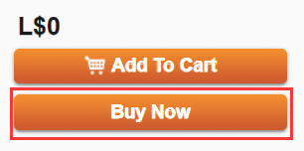

需要注意的是，免费项目会有一个广告页，拉到页面最下面，点击Place your order按钮，这样才算完成够买。



购买成功后，游戏会有一声提示音，并在背包-收到的物件中显示，点击展开即可看到。将它复制到你的收纳区的任意位置，然后右键-添加，将它装备上。

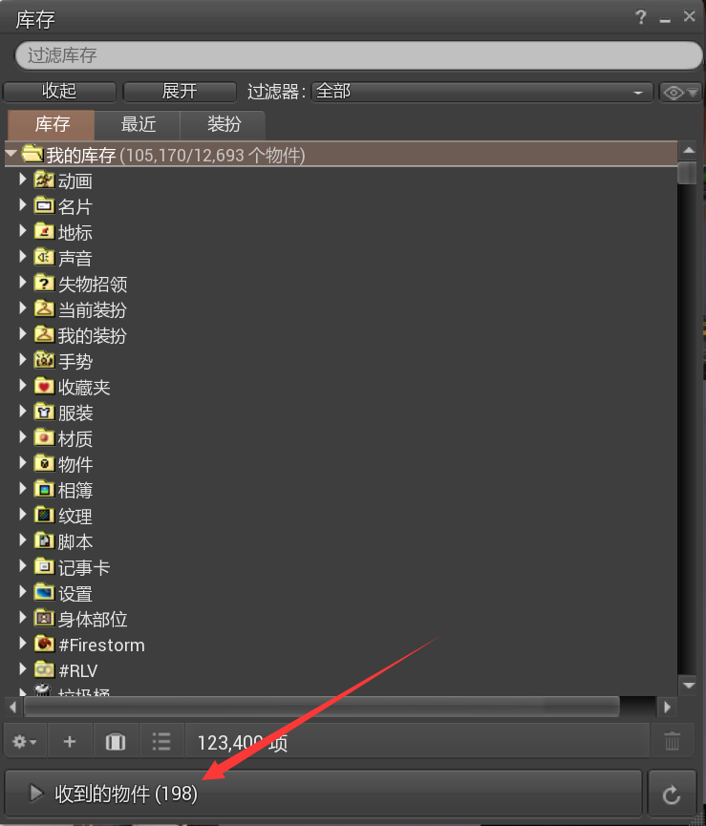

装备成功后，在左下角会出现一个蓝色的图标，点击打开对话框，连续点击Mode按钮，将Mode改为Auto，此时左下角图标变为绿色；点击多次Safeword，让它右侧的图标变为对勾；建议点击Lock按钮令其右侧图标变为对勾以锁定Relay，防止被意外脱掉。

如下图所示，反复点击这三个按钮，直至它们都切换到如图的效果，RLV即准备完毕。

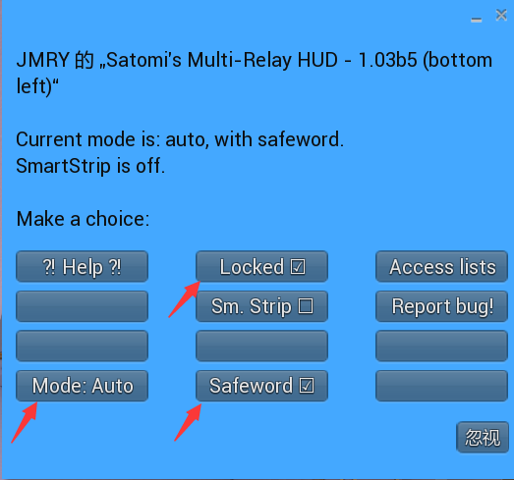

*Mode: Auto意味着RLV触发后会自动生效而不需要你确认。部分场合如果不希望自动生效，可改为Ask（询问）或Off（关闭）。*

*Safeword右边为对勾，则开启安全词；右边为骷髅头，则开启投票模式，只有其他人赞成，你才可以脱离；右边为方框，则不开启安全词。*

如何使用安全词？Safeword为脱离拘束的安全词。当RLV生效时，左下角图标上会显示生效的数量，需要脱离时，点击左下角图标，在对话框中点击SAFEWORD，起立按钮即可点击。注意：Safeword不能解除穿在身上并锁住的道具，这种锁只能关闭RLV解除。因此建议安装官方客户端，需要解除时，直接登录官方客户端并脱掉相应拘束具即可。

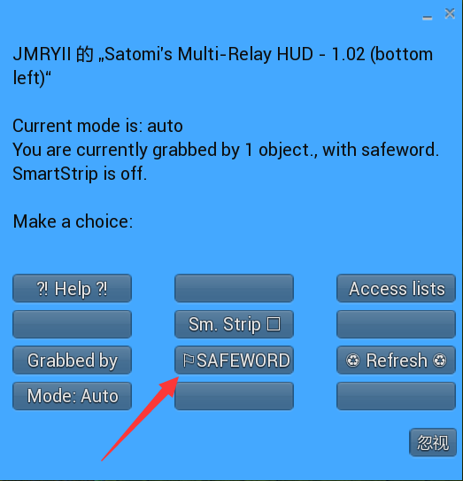

上述准备完成后，即可开始你的冒险！

## 基础知识

### 游戏玩法

* + 不同于一般游戏的打怪升级捡装备，SecondLife的玩法是非常自由的！你可以在里面创造自己的小天地，也可以去其他玩家的家做客，也可以去各种公共地区探索、玩耍。总之你可以在游戏里做任何能做的事，包括打打杀杀。不过更重要的还是在于探索。你不需要升级，不需要肝材料，不需要刷装备。你只需要在SecondLife这个元宇宙初号机里尽情探索玩耍。
  + 其实就相当于全面升级版的Minecraft，不同地图就相当于不同的服务器，有不同的场景和玩法。但你创作的游戏内容（如模型、材质、贴图、声音等）需要自己制作（建模、贴图、写脚本）并上传到SL服务器。上传是收费的。

### 游戏界面与基本操作

* + 不同客户端UI表现略有区别，以Firestorm为例，从上到下分别为菜单栏、地址栏、收藏栏，左下角为聊天框，左侧和最下方为常用工具栏。推荐按下图方法设置：
  + ***截图待补充***
  + WS前进后退，AD左右转视角，F飞行，E跳跃/上升，C下降。鼠标点击物件触摸互动，如果显示板凳图标为坐在物件上，右击物件选“坐在这里”即可坐在物件上（如果不幸坐在RLV道具上，是会被锁住的哦～）。
  + 游戏视角操作比较麻烦，平时用AD转视角时人物也会跟着转动，坐在某些道具上是不能用AD转视角的，这时候要打开“行走/跑步/飞行”和“摄影机控制”，用鼠标点击相应按钮操作。
  + 点击这两个按钮，打开行走和摄影机控制：  
    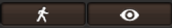  
    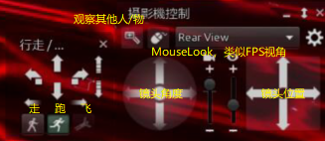
  + Firestorm默认不开启WSAD走路和转视角，可以按如下方法开启：
    - 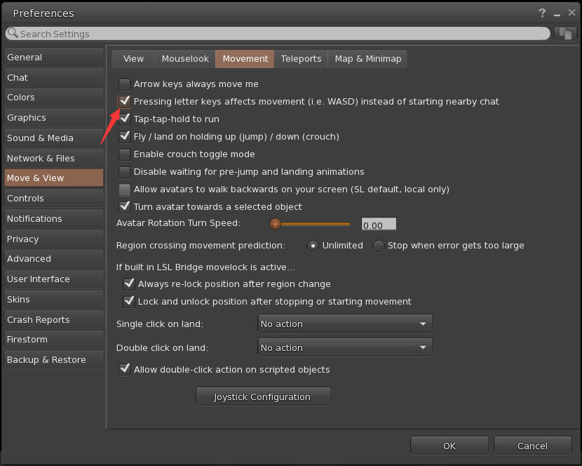

### 关于付费

* + 游戏唯一的货币为林登币，符号L$，俗称L、林。林登币可在官网直接充值获得（需要PayPal、信用卡，不支持支付宝），也可以跟其他玩家交易，淘宝购买也可以，不过要小心黑卡连坐。
  + 官方充值渠道，游戏货币与人民币兑换比例约为40:1000，即40元购买1000L$，这个汇率会因人民币与美元汇率的涨跌而发生变化。第三方渠道（如某宝）会有不同程度折扣，兑换比例比官方更低（平均27:1000）。
  + 大世界的游戏内容不需要付费也可以很好地玩，部分地图有入场费用。
  + 会员可以拥有一套私人小宅，并且增加群组上限。如果对自己住的地方没有执念，或者42群组上限足够使用，不建议充。
  + 购买道具可在官方商店：<https://marketplace.secondlife.com/>。注意成人限定道具必须登录账号才能看到。相当于淘宝，想要什么在上面搜索即可。
  + 大部分商家都在游戏里有商店，点击商品下方的“See item in Second Life”或商店左侧的“In world store”即可进入。部分商品有Demo，可以体验后再决定是否购买。由于官方商店会收取一定手续费，因此部分店家会在游戏中卖得比商店便宜。一些商家不会上架Marketplace，这些需要在游戏里找实体店购买。有些商家可能不会及时更新Marketplace的店铺链接，可以点击商家名字，在个人资料中找到相关内容。
  + 大部分商品都是明码标价，请根据自身需求选择购买。游戏内也有Gacha，有时能开出限定款非卖品，不过不建议碰，比较坑。但是部分Gacha产物是可以挂卖的，当然卖出去了你手里也就没有了。
  + 如果你没有属于自己的地盘，不建议购买各种家具，因为没地方放！除非你想收藏，或仅仅是支持一下作者。
  + 大部分你购买的物品都可以选择重新获取（Redelivery），商店可以在已购买的订单中选择redelivery，游戏内购买的可以点击相应广告牌选择redelivery，然后会打开个网页，按提示操作。
    - 有时候打开的网页提示无法访问，是因为网址最后面跟了个逗号，将它删掉即可。

### 关于物品权限

* + 无论你是世界探索获取，还是购买的道具，都会有三个权限：
    - Modify（M，修改）
    - Copy（C，复制）
    - Transfer（T，转让）
    - 禁止的权限会在背包道具名称后面标注（禁止XX）。
  + 如果没有M权限，则你不能修改这件道具，包括更改材质、效果、脚本等。
    - 有些道具虽然标为禁止修改，实际上是因为里面的脚本禁止修改，而纹理贴图是可以修改的，可以切换到纹理页签查看，如果显示的是空白页或小锁锁，则表示无法修改。
  + 如果没有C权限，则不能复制此道具。如果将它放到地上，则你的库存中就没有了。
  + 如果没有T权限，则不能将此道具送给别人。
    - 举个栗子：某道具拥有M和T权限，没有C权限，则你可以编辑或将它送人，但是一旦你将它送人，你自己就没有了。如果同时拥有C和T权限，那么你可以无限地复制并将此道具送人。
  + Full Perm，即这三个权限全都开放，你可以无限制地修改、复制、送人。与此同时，Full Perm的纹理、贴图还可以导出到你电脑上。

### 关于地图

* + 地图（sim）类似网址链接，如：
    - <https://maps.secondlife.com/secondlife/The%20Alleria%20Dimension/235/14/42>
    - 在游戏上方的地址栏粘贴这个链接即可传送到这个地图。
    - 也可以从地址栏里复制这个链接来分享这个地图。
  + 对于喜欢的地方，可以点击地址栏右侧的☆图标收藏，以便下次还能去玩。
  + 部分地图进入时会塞给你地标，如果你不希望你的背包被各种不认识的地标占据，请拒绝。记事卡同样如此。
  + 地图分级：
    - General（一般区，G区，蓝色）
    - Moderate（中等区，M区，灰色）
    - Adult（成人区，A区，红色）
    - 注册时年龄小于18岁的无法进入A区。
    - 部分客户端默认无法进入A区，需要在偏好设置中选择开启。
    - **请勿在穿着暴露的情况下进入G区！会被踢、被禁入，严重的甚至会被封号！**
    - 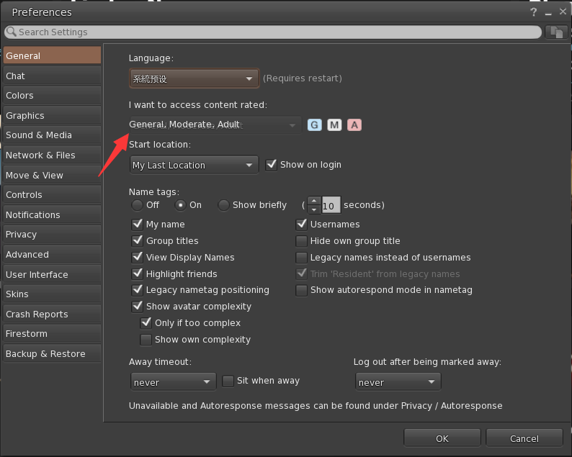
  + 可以使用官方的搜索来搜想去的地方，不过如果地图不公开，是无法搜到的。
    - <https://search.secondlife.com/>

### 关于玩家资料

* + 右击其他玩家上方的名字选查看档案即可查看该玩家的资料。其中SL代表SecondLife中的角色资料，RL代表现实中玩家的资料。同时也可以查看此玩家加入的群组，和他的精选地点。
    - 部分玩家会在这里列出一些他们认为不错的地点，也可以用于发现新大陆。你也可以将自己喜欢的地图加入精选地点，以供其他人发现并探索。
    - 也可以根据玩家加入的群组来发现新大陆，具体操作是点击群组打开群组资料，然后点击群主名字，会列出他的精选地点。
    - 如果喜欢玩家身上的装扮，但又不知道从哪里获得，可通过购买Z&A Avi Look挂件（<https://marketplace.secondlife.com/p/ZA-Avi-Look-HUD/6008616>），使用时，点击这个图标，右边对话框中选择对应的玩家用户名，点击Attachment，即可列出她所穿的装扮。然后就可以根据道具名、作者去搜索，或者到作者的商店购买。
      * *如果因为网络原因部分道具显示载入中，可稍等一段时间，或者重新再点击一次Attachment。*
      * *部分道具可能是限定道具，不能购买，具体可以询问道具作者。*

### 关于RL和SL

* + RL即RealLife，指现实生活。SL即SecondLife，即游戏内的生活。通常情况下很多玩家都会在描述中写出自己的SL和RL的角色和身份，和对方玩之前，请仔细阅读并了解对方的偏好和禁忌。
    - 关于计时的区分：RL计时是指的现实时间，比如你在游戏里度过1小时，退出游戏后又过去1小时，游戏里会记录2小时。SL计时是指的在线时长，比如你在游戏里度过1小时，不管你离线多久，就会只记录1小时。

### 关于Cheat

* + Cheat即作弊。指的是利用远距离坐在道具上的方法传送（坐传）、双击地面传送等方式到达不该去的地方，或者关闭RLV，从而突破RLV限制而解除身上拘束具，脱离当前困境。Cheat是破坏游戏规则的，尤其在RP区域，会严重破坏自己和其他玩家的游戏体验，并且有可能会被ban。一般会在规则中写出是否禁止Cheat，以及Cheat的后果，请遵守规则！
  + 如果真的遇到解不开但又不愿意继续下去的困境，并且参与的是【没有其他玩家共同参与的】玩法时，可以使用官方客户端登录，登录位置选“我的家”，然后再脱掉RLV拘束道具。此方法是一种擦边但无法找到违规证据的脱离方法，仅限极端场景脱困，谨慎使用。
  + 如果被其他玩家锁定的话，建议与她们交流、和她们一起玩，一般她们玩够了会给你解锁的。当然也可以商议一个锁定的期限。在不提前说明、贸然Cheat脱缚解锁，是破坏彼此之间信任和感情的事情！
  + 如果你的道具被其他玩家锁定、拿走钥匙而又联系不到她们，或者被别人误拿了钥匙时，可以关闭RLV登录游戏，然后右键点击道具选择“编辑”，然后切换到内容页签，点击“重置脚本”，即可将道具重置回出厂状态。

## 皮肤、身体和头推荐

### 身体

* + Maitreya是曾经最流行的身体，也就是俗称的MMB、M身，现在虽然有些过时，很多新衣服也不再兼容Lara 5.3，但仍然老当益壮，自定义内容很多，大多数老道具都兼容，第三方皮肤和MOD兼容都非常好，尤其对于拘束具、乳胶、BDSM玩家来说是不二之选，价格相对较贵（2750L$）。美中不足是此身体无法自主定制修改，只能使用HUD和购买各种第三方MOD来修改。在官方商店没有卖的，去下面地图购买。
    - Maitreya新版本为LaraX，购买时会同时赠送老版本Lara 5.3（穿戴EXTRAS HUD点击ORIGNAL LARA获取），推荐喜欢拘束的玩家选购。
    - <https://maps.secondlife.com/secondlife/Maitreya%20Isle/128/132/24>
    - 点击墙上的BUY按钮，即可弹出购买确认面板，点击面板中的付款额度，确认，即可完成购买。购买后，右上角会弹出个确认面板，点击查看即可看到物品出现在你的库存中。
  + eBODY Reborn，即E身，新的身体选择，屁屁又大又翘，自定义内容很多，并且可以自己编辑修改，现在的普及度越来越高。是目前为止唯一支持PBR材质的身体。官方的Waifu胸部的大小更是一绝。在下方商店购买。需要注意的是，很多老衣服和拘束具不支持eBody，在选择购买时要看清楚。售价3500L$。eBODY经常有打折活动，可以留意店面和群组公告。
    - <https://maps.secondlife.com/secondlife/eBody/128/128/0>
    - <https://marketplace.secondlife.com/en-US/stores/169492>
  + Legacy，即L身，最强的Mesh身体，与此同时也是最贵的，售价高达5000L$。自定义内容非常丰富，也有很多插件，衣服可选择数量非常丰富，但目前为止拘束具数量远不及Maitreya。
    - <https://maps.secondlife.com/secondlife/The%20Shops/123/120/24>
    - Legacy有一套免费身体Classic可以领取，进店点击提示牌，会被传送到领取地点，按提示加入群组后即可领取。
      * 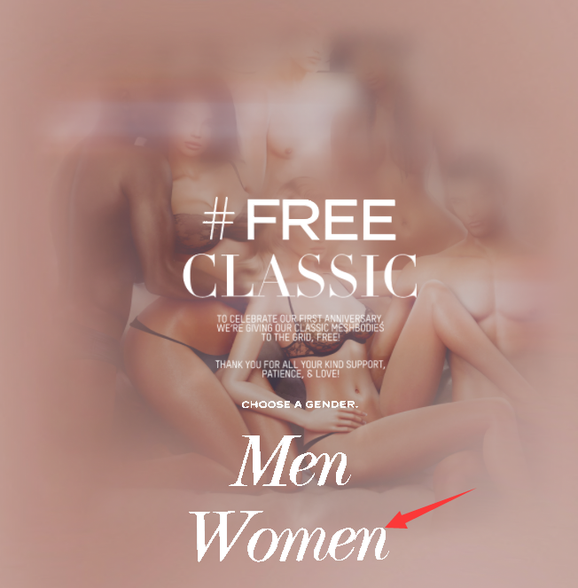  
        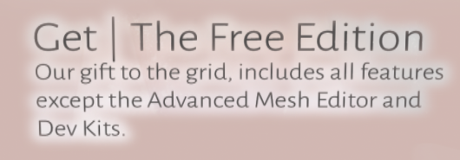
  + 追求性价比和喜欢二次元福瑞的玩家推荐UTILIZATOR家的Kemono身体，身形娇小可爱，可同时兼容人形和Furry，并且衣服、皮肤都非常便宜亲民。官方附带调整HUD，也可以自定义皮肤（需购买第三方MOD）。
    - 由于Kemono身体比较娇小，因此可以穿部分非Kemono专属的衣服、道具，可能会有兼容性问题，需手动调整。
    - Kemono身体自带M3 Kemono头。
    - <https://marketplace.secondlife.com/p/UTILIZATOR-Kemono/6070005>

### 头

* + 喜欢三次元的玩家可以选择Lelutka EvoX，他们家有很多不同的头型，国人最为广泛使用的是Ceylon，您也可以在店里试用，选择自己喜欢的头型。需要注意的是，L头的形状和五官与身体形状有关，因此可以通过自己捏脸或购买现成的脸型和身体形状。
    - <https://maps.secondlife.com/secondlife/LeLutka/129/137/24>
  + 喜欢二次元的玩家有多种选择，下面分别介绍：
    - ASR家的Aeon Bento Head或Alitheia Bento Head，造型可爱，眼神非常灵动，并且动作表情生动丰富，自带脖子和身体融合不错，单独购买只要650L$。与此同时，ASR头也可以改BOM（Bake on Mesh）来穿戴BOM的化妆和纹身。
      * <https://marketplace.secondlife.com/en-US/stores/58563>
    - 全新的TONKATIHEAD也是个不错的选择，造型可爱，眼神灵动，且原生支持BOM，自带脖子和身体融合不错。TH头是本体、眼睛、脖子一体化，只需要占用一个格子。由于是新出的头，周边还不完善，化妆等相对较少。TH头有好几种造型，可以在商店试用选择自己喜欢的头型。
      * <https://marketplace.secondlife.com/en-US/stores/227971>
      * <https://maps.secondlife.com/secondlife/Yumix%20Land/121/60/22>
    - UTILIZATOR家的M4 头，M4有好几种，分别是Anime、AnnieMay、Venus、还有Furry的头，请根据个人喜好选择。同样附带HUD，可进行很多定制，同样也可以自定义第三方皮肤（需购买第三方的MOD）。
      * 除非对M3 Venus Anime有执念或第三方MOD只支持M3头，否则不建议买。因为M3头在Catznip等客户端下存在渲染问题，视角拉远可能会出现部位缺失的情况。
      * UTILIZATOR的头和Maitreya身体会有不兼容的情况，M4的头会送一系列脖子，可以换着试和身体的兼容性。
      * <https://marketplace.secondlife.com/p/UTILIZATOR-M4-Venus-Head/16696802>
      * <https://marketplace.secondlife.com/p/UTILIZATOR-M4-Anime-Head-Updated-18-Jul-01/14832236>
      * <https://marketplace.secondlife.com/p/UTILIZATOR-M4-AnnieMay/21885651>

### 化妆

* + 化妆一道，博大精深。Lelutka EvoX头推荐tres beau和ODIO。ASR头和M4头可以在marketplace中可以用头名+makeup、blush、eyes等关键词来搜索，如：
    - ASR makeup
    - M4 AnnieMay eyes
  + tres beau
    - 这家的化妆比较精致细腻，有多种肤色、风格可供选择，加入群组还会送一些皮肤的肥包，算是性价比不错的选择。与此同时，这家店的demo会给你可修改的脸型和身体形状，可在此基础上捏脸，难度会大幅降低。
    - <http://maps.secondlife.com/secondlife/tres%20beau/114/118/200>
    - <https://marketplace.secondlife.com/en-US/stores/118689>
  + ODIO
    - ODIO属于老牌韩系厂商，也是很多国人的选择，脸型妆容都比较符合亚洲人审美，但由于较老，妆容细节和精度不如tres。
    - <https://maps.secondlife.com/secondlife/The%20Sign%20III/130/44/21>

### 衣服

* + 大部分服装都会有针对多种身体的版本，选择自己的身体穿戴即可。Maitreya现在有新版LaraX和旧版Lara 5.3，两者互不兼容，因此选择衣服时要看清支持哪种。Lara 5.3面临淘汰，新出的衣服几乎都不兼容，LaraX稍微好一些。
  + eBODY Reborn和Legacy身体的普及度越来越高，可选的衣服也越来越多，也有很多衣服只兼容Reborn和Legacy而不兼容Maitreya，在选择时要看清楚是否兼容。
  + Kemono身体需要注意，穿适配别的身体的衣服可能会有兼容性问题，大部分可调透明部位解决。建议用【部位+kemono】的方式搜索专属衣服，看到喜欢的就买吧！种类样式太多，不好推荐，按自己喜好搜索购买！
  + 在世界上看到别人用着好看的外观，都可以用Z&A Avi Look抓取，然后对号入座购买、搭配即可！很多商店都提供Demo试用，可以先试再买。
  + 也可以留意这家网站：<https://www.seraphimsl.com/>，通常会公开各类展会的活动地址，可以在展会上发现一些不错的服装配饰，并认识更多商家。

### 乳胶衣

* + 乳胶衣既可以自制，也可以购买。
  + 自制：
    - 以Maitreya为例，Maitreya身体无论你在HUD里怎么调光泽，皮肤都会带有凹凸质感，无法变得光滑。我们可以在官方商店获取身体纹理的开发包，按照说明，将记事卡和脚本放入物品中，即可令身体变光滑。
    - 然后新建一个纹身层，材质选择空白，然后颜色选择您喜欢的颜色，即可完成乳胶衣的自制。
    - ***自制说明待补充***
  + ABV：老牌乳胶衣厂商，支持三大主流身体，请注意在购买时，选择Advanced版本，这是可以任意自定义颜色的版本。
    - <https://marketplace.secondlife.com/en-US/stores/177479>
    - 以下是两款较为常见的BOM胶衣推荐：
    - Pinnacle Catsuit：<https://marketplace.secondlife.com/p/ABV-Pinnacle-Catsuit-Advanced/22963752>
    - Pariah Catsuit：<https://marketplace.secondlife.com/p/ABV-Pariah-Catsuit-Advanced/24309109>

### 拘束具

* + RealRestraint（RR），永远滴神！拘束动作非常丰富且真实，除了不能复制之外几乎没有缺点。当然，不能复制也可以说是它最大的缺点，不能适配多个套装，修改调整一旦出现意外无法恢复，只能找店家重新发货，等等。喜欢重度拘束的玩家推荐。
    - <https://maps.secondlife.com/secondlife/Pak/76/61/105>
    - RR通常是单钥匙，一旦被人拿走钥匙，就无法解锁，可购买如下钥匙插件：
      * <http://maps.secondlife.com/secondlife/Lineside/61/22/78>
  + KDC，以体验真实著称，没有复杂的权限控制，只需要点击两个镣铐的连接点，就能自动连接（拘束），只要点击锁HUD和锁孔，就能上锁。同时还有羞耻挂牌。当然，一旦被别人上锁，自己是解不开的，只能去主店拆锁。当然缺点也很明显，操作繁琐，部分服装遮挡、动作等会导致锁孔和连接点比较难以点到。KDC的拘束具需要佩戴RLV HUD才能开启RLV功能。
    - <https://marketplace.secondlife.com/en-US/stores/235>
    - <https://maps.secondlife.com/secondlife/Dead%20realm/128/128/605/>
  + DHB，国人豪杰兄创办的拘束具专卖店，有很多很多好看的拘束具，大部分都可以先试后买，同时也是国人玩家的聚集地，可以结识很多好朋友。需要注意的是，DHB所有道具只兼容Maitreya Lara 5.3！部分非绑骨的道具可以进行一定调整来适配其他身体。新款标记有DMB的绳子、拘束具是DHB Mesh Body身体专属道具，与其他身体兼容性不佳。
    - <https://marketplace.secondlife.com/en-US/stores/186381>
    - <https://maps.secondlife.com/secondlife/Pesok/90/60/1968>
  + ENVY，非常推荐他们家的Hera镣铐、项圈、眼罩，外观好看，拘束动作丰富，操作体验也非常棒。
    - <https://marketplace.secondlife.com/en-US/stores/228188>
    - <https://maps.secondlife.com/secondlife/Pearl/4/80/1201>
  + OpenCollar
    - 开源的项圈项目，几乎所有的项圈都用OC脚本，也有很多免费的款式可供选择，很多陷阱也会提供，购买自己喜欢的就好！Marketplace上也有一些OC构建脚本，可以用于没有脚本的纯外观项圈中。自带RLV Relay，使用此项圈可以不装Satomi Relay，省一个格子。可以去如下地点免费领取项圈和各种套件（需要账上有1L$余额，付款后会退回）。
    - <https://maps.secondlife.com/secondlife/KBar%20West/28/79/1201>
      * 如果项圈被焊接（Weld）无法解锁，也可以来这里拆焊。

### 插件

* + Project Arousal 2
    - 著名的邪恶插件，简称PA2，具体有什么功能，懂的都懂，可点进页面查看！同时也有很多支持PA2的插件，可以去商店搜索购买。
    - 插件安装时，请确保PA2已经穿在身上！
    - <https://marketplace.secondlife.com/p/PROJECT-AROUSAL-2-2021-Project-Arousal-Sequel/22214014>
    - 真实滴水插件
      * <https://marketplace.secondlife.com/s/AC-Puddle-Plugin/26209761>
      * 购买后，请按需求选择water或milk，然后安装即可。
      * 只有您能放东西（rez）的地方，才会出现水坑，踩在自己或别人的水坑里也会上涨PA值。
    - 面部表情插件
      * <https://marketplace.secondlife.com/en-US/stores/201078>
      * 请选择与您使用的头对应的插件，如Lelutka EvoX、ASR、M4系列等。
    - Pretty Liars拍胸、打屁屁、打脸等插件
      * -Pretty Liars- Boob Slapper & Rubber
      * -Pretty Liars- Interactive Ass Spanker & Rubber
      * -Pretty Liars- Interactive Face Slapper (F)
      * 著名的拍胸和打屁屁插件，装上之后，可以被别人打，并发出涩涩的声音。选择时需要注意按你使用的身体选择。LaraX兼容Lara。
      * <https://marketplace.secondlife.com/en-US/stores/204254>
      * Pretty Liars只有相关动作，还不能与PA2联动。可购买如下脚本，按说明将脚本和配置文件放入Pretty Liars插件中，即可实现与PA2的联动。
        + <https://marketplace.secondlife.com/p/PATouchFantasy-Script/23431949>
        + 将拍胸、打屁屁等插件（包括任何你想在别人与你互动的时候触发PA2的插件，如摸摸头）拖到地上，然后右键-编辑，点击内容页签，将下图中的四个文件拖入其中。

看不到透明物件无法选中的话，可以按ctrl+alt+T来显示，透明物件会被标红。再按一次组合键恢复。

* + - * + 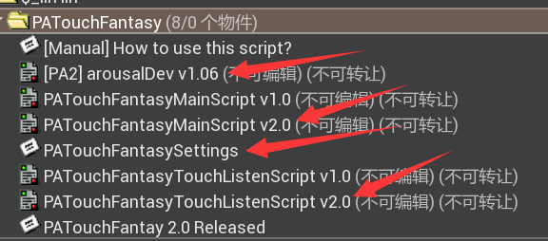
        + 双击打开已经拖放到物件中的PATouchFantasySettings，按如下方法修改配置文件：
        + 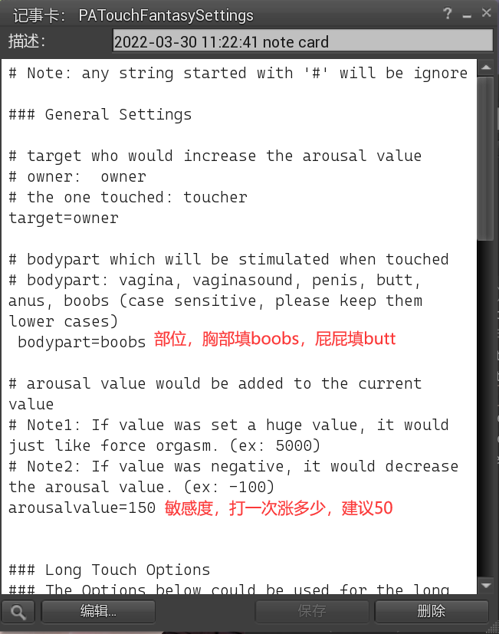
      * 手势触发PA2插件
        + 上述脚本只能在别人点你的部位时才能触发PA2，但别人使用手势打你的时候，就会只有动作而无法触发PA2，可以用如下插件解决：

<https://marketplace.secondlife.com/p/Project-Arousal-2-Slapper-Plugin-OnilabsPrettyLiars-SPANKERS-NOW/26132327>

解包之后，添加[PA2] Arousal Applier安装插件。

输入/69 configp来配置触发距离和各部位敏感度。下面是默认值。

amountBoob: 70 // 胸部

amountButt: 70 // 屁股

amountAnus: 20 // 菊花

distance: 1.4 // 距离

* + Good Moaning Arousal System
    - 和PA2类似，也有很多MOD和插件可供选择。
    - <https://marketplace.secondlife.com/p/Arousal-System/23166318>

### 扩展阅读

* + Bakes On Mesh（BOM）
    - 这是一种将原生身体贴图用于Mesh部件（如Mesh身体、Mesh头等）的技术，用于穿戴皮肤、纹身、化妆、alpha透明遮罩等，不占用格子，可以任意叠加，是目前的主流纹身与皮肤的实现方式。BOM层可以自由调整层级，建议在编辑外观时调整。
    - 很多乳胶衣、丝袜都是BOM的。目前大部分Mesh身体（Maitreya、eBODY、Legacy等）和头（Lelutka、ASR、TONKATIHEAD）都支持或默认开启BOM，不支持的也可以通过修改材质的方法实现开启。二次元头如M4系列等需要手动或脚本开启。
    - 以Maitreya为例，Lara 5.3需要在HUD里开启，LaraX则是默认开启。开启BOM后，显示的将不再是身体本身的皮肤，而是你穿的skin，因此需要额外购买这些皮肤。如果您没有穿与之对应的皮肤，就会显示异常（如经典的Lelutka头没穿皮肤时奇怪惊悚的样子）。
      * 一般通过选择初始角色就能获得这些身体皮肤，虽然质量不高，但也能说得过去。
      * eBODY Reborn默认开启BOM。
      * Legacy身体默认不开启BOM，可在公屏输入：/1 meshbody bom on来开启，输入：/1 meshbody bom off来关闭。
    - Alpha遮罩层也会在BOM上生效，因此开启BOM后，不能穿戴full body alpha，否则整个身体将被隐藏。Lelutka头同理。请按需穿戴需要隐藏部位的alpha。
    - 纹身也是BOM的，并且有一定的穿戴顺序。如果某个纹身被其他纹身遮盖，则是穿戴的顺序不对，可以在装扮界面调整。调整完，记得保存一次套装。
    - 切换皮肤、穿脱纹身、穿脱Alpha遮罩时，BOM并不是立即生效，而是有一个烘焙过程，这时候你的人物会呈现全身灰色，这是正常现象，待烘焙完成即可正常显示。
    - BOM是通用烘焙层，因此可穿戴为其他身体制作的BOM皮肤、纹身。但由于不同身体的模型UV不同，这些皮肤或纹身可能会呈现一定的异常，如eBODY Reborn身体穿戴Legacy的皮肤，有可能出现部位贴图对不上（如敏感部位、脚指头等），反过来又有可能出现明显接缝。
  + Auto Alpha（自动Alpha）
    - 自动Alpha是部分服装、配件、拘束具等防止与身体穿模，而令身体自动隐藏相应部位的功能，三大主流身体均已内置此功能。如DHB的拘束具，在解锁时隐藏并显示身体，在锁定时显示拘束具并隐藏身体部位；如Maze勒腿勒臂部件，穿上时隐藏大腿特定部位并附加一个与之匹配的假体，从而实现勒腿、勒胳膊效果。
    - 自动Alpha也不一定100%生效。如果切换套装时，道具比身体更先穿上，就会出现自动Alpha失效。此时脱掉道具重新穿上即可恢复。有时候需要重复穿脱几次才行。
    - 有时候同一个身体穿多个套装时，有可能出现自动Alpha混乱的情况，如身体部位被隐藏无法显示、该隐藏的部位没有正常隐藏而穿模等，可以在搭配这些服装时，单独复制一份身体，避免共用身体可以解决大部分这样的问题。
    - 如果遇到身体部位无法显示的问题，请穿上身体的HUD，找到Alpha页面，将被隐藏的部位还原即可。
    - Auto Alpha和Alpha遮罩层的区别：Auto Alpha是调整身体部位自带的分片从而实现隐藏，因为分片细度有限，所以很难做到精确地隐藏需要的部位。Alpha遮罩层是基于BOM原理，将皮肤、纹身层和Alpha遮罩层一起烘焙，因此可以任意定制遮罩位置，实现像素级的精细度Alpha调控。并且在套装切换方面，由于Alpha遮罩层是单独穿脱的，因此不存在自动Alpha应用不成功的问题。对于这类服装、道具，可以很方便地切换套装而不会出现Alpha混乱的问题。
    - Alpha遮罩层也是目前主流的服装配套Alpha。

## 捏人和搭配图文攻略

首先需要明白的一点是，捏人是一项庞大的工程，涉及身体、脑袋、皮肤、化妆、发型、衣服、配饰等的选择。为了方便萌新理解和上手，我们尽可能以最简洁的方案，只购买必备的Maitreya身体、头等部件，教大家完成一套初始套装的搭配。最终搭配完成的效果如下图：

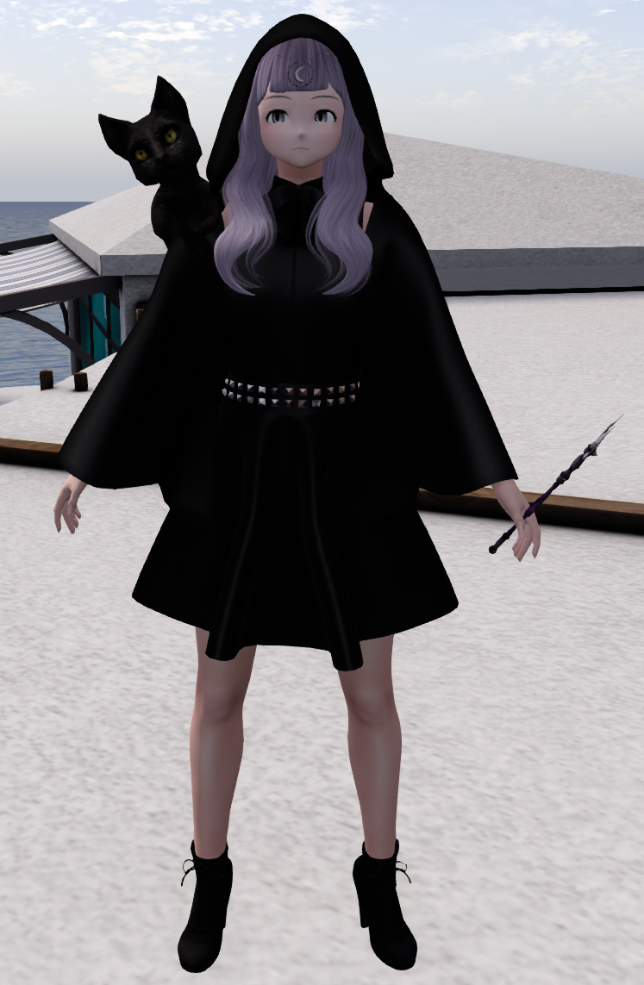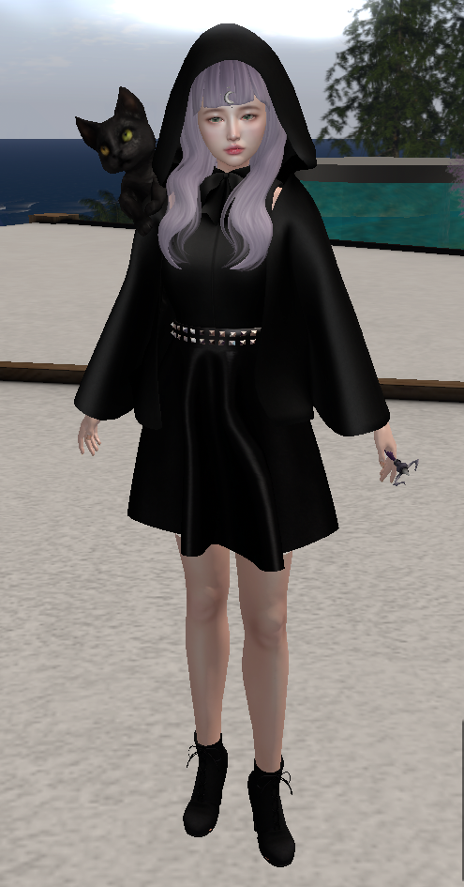  
二次元 – ASR头（左）　　三次元 – Lelutka Ceylon头（右）

在开始前，请确保已完成游戏的汉化和WSAD操作的设置，并且已经阅读前面的教程。

### 皮肤、服装和发型的获取

1. 我们直接通过获取初始套装的方式，免费获取角色的皮肤、服装和发型。
2. 获取方法如下：左上角点击我自己-选择化身，切换到Fantasy页签，选择如下图的角色。选择之后，就会变成此角色，并且在库存-服装文件夹中，出现一整套Morgan套装，其中就包含了这套装扮的所有物件。您也可以选择自己喜欢的初始角色。  
   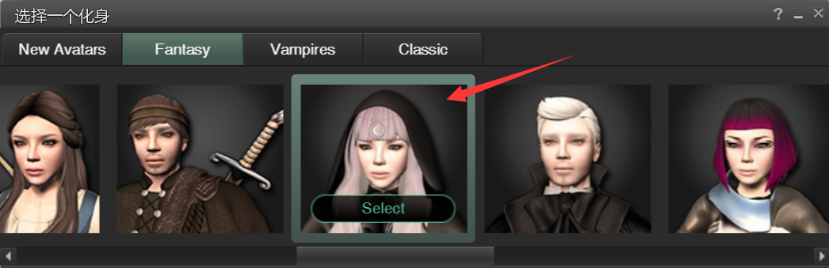

### Maitreya身体的试用与购买（2750L$）

1. 前往Maitreya游戏内商店，地址：  
   <http://maps.secondlife.com/secondlife/Maitreya%20Isle/125/134/23>
2. 进入店内，找到如下图的位置：  
   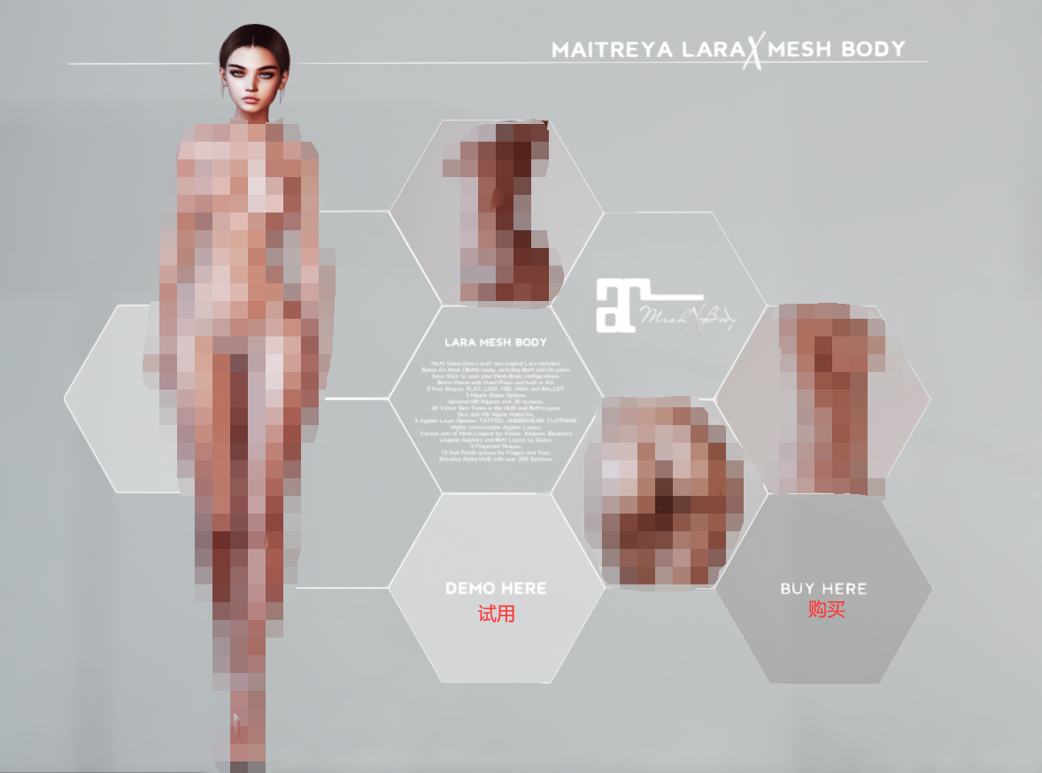
3. 在这里可以点击DEMO HERE来获取Maitreya的试用版，点击BUY HERE则可以购买。试用版和购买版功能大同小异，但包装方式略有不同，我们以购买的完整版为例进行说明。在购买前，请先拿取DEMO试用，确认合适再进行购买！
4. 点击BUY HERE即可进行购买。购买时，会弹出付款确认面板，其中有您要支付的L$金额。点击左侧的金额，即可完成购买。
5. 购买完成后，右上角会弹出物品获取的面板，请点击“保留”以让购买的物品进入库存。如果不小心点了“丢弃”，请在库存中的“垃圾桶”中找到它。当然，也可以点击商店中间吧台上的REDELIVERY TERMINAL来重新发货。
6. 购买完成后，会在您的库存-物件文件夹下多出一个名为“Maitreya Mesh Body - Lara”的物品，它就是Maitreya的身体包裹。如果您的库存太多找不到的话，也可以切换到“最近”页签，这样就能快速地找到最近获取的物件。
   1. 推荐进行如下设置，以便更加方便地管理您的库存：
      1. 点击库存的设置按钮，弹出菜单，点击“显示过滤器”，按如下方式设置：  
         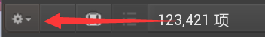  
         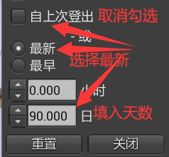
      2. 点击库存设置按钮，弹出菜单，勾选“双击添加物件”和“双击添加装扮”。  
         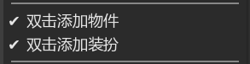
7. 右键刚刚获得的包裹，选择“添加”，会发现手里多出了一个购物袋，并且右上角弹窗提示，点击“保留”按钮，这个文件夹就会出现在你的库存中。如果您处于“最近”页签，它将会出现在最顶端。  
   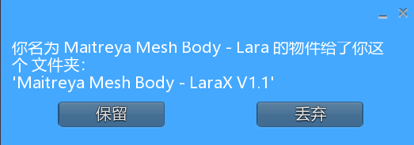
8. 接下来展开这个文件夹。由于Maitreya默认给的是LaraX 1.1版本，我们需要Lara 5.3版本，因此还需要添加此HUD，点击ORIGNAL LARA按钮，获得Lara 5.3版本身体。  
   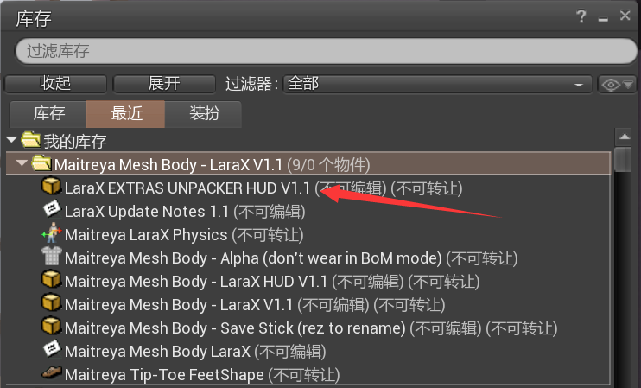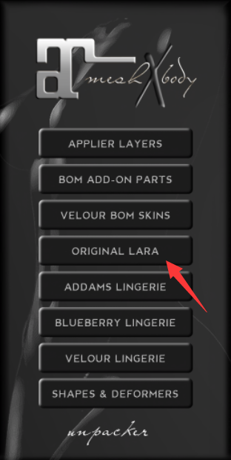
9. 和刚才一样，我们获得了Lara 5.3的文件夹。在这里，我们就可以穿戴Maitreya Lara 5.3身体了。展开这个文件夹，分别右击如下箭头所指的道具，选择“添加”。在穿戴前，请将刚刚获得的Morgan套装全部卸下，以便更方便地观察和调整身体。  
   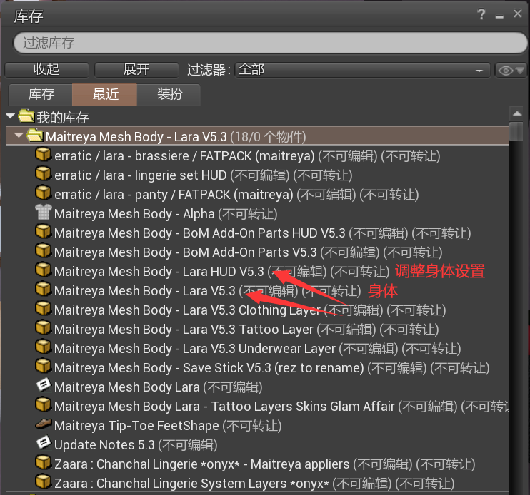  
   身体形状、皮肤、眉毛形状和眼睛无法卸下，只能替换，请认准下方图标：  
   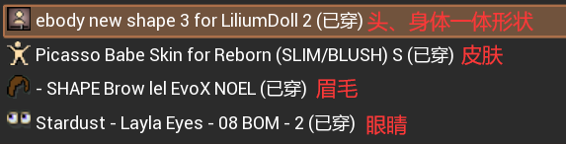
10. 添加之后，您会发现，Lara 5.3和您的原生身体产生了重叠和穿模。此时不要担心，点击左上角Maitreya的LOGO即可展开HUD。  
    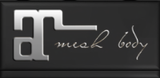
11. 展开HUD后，切换到SKIN/BASE页签，点击“BAKES ON MESH”按钮，将它点亮，接着您就会发现，身体不再穿模，并且和Morgan的皮肤完美融合。  
    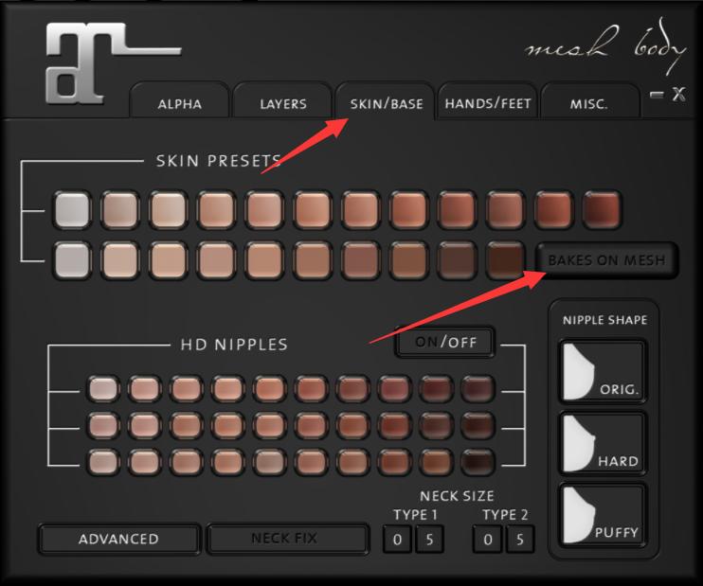
12. 至此，Maitreya Lara 5.3身体配置完毕，您可以暂时将HUD卸下，或将它最小化。
    1. 友情提醒：目前游戏中三大主流身体分别为Maitreya、eBODY Reborn、Legacy，Maitreya 5.3濒临淘汰，请根据自己的喜好和财力进行选择，不必拘泥于Maitreya！
    2. 小技巧：
       1. 及时整理库存是非常有必要的。刚刚获得的Maitreya身体分为新版LaraX和旧版Lara 5.3，因此推荐将Lara 5.3的文件夹移入Maitreya LaraX文件夹中，这样更加方便管理，不会显得很乱。
       2. 与此同时，您也应该从现在开始就对您库存中的所有物件进行整理，如在根目录建立!$_Bought文件夹，并按店家名称建立文件夹（建议去除各种符号，仅用字母和数字，这样排序会更好），将对应物件或文件夹移入其中。
       3. 请一定要保留好购买时获取的原始包裹，以备不时之需。

### 二次元头——ASR头的获取与配置（650L$+化妆配饰）

1. 前往ASR头的商店，根据您的喜好，选择Aeon或Alitheia头进行购买。  
   Aeon：<https://marketplace.secondlife.com/p/ASR-Aeon-Bento-Head/13104054>  
   Alitheia：<https://marketplace.secondlife.com/p/ASR-Alitheia-Head/13543633>
2. 购买后，物品会出现在您的库存底部“收到的物件”中。点击展开它，然后将收到的道具移入您建立好的文件夹中，整理好。  
   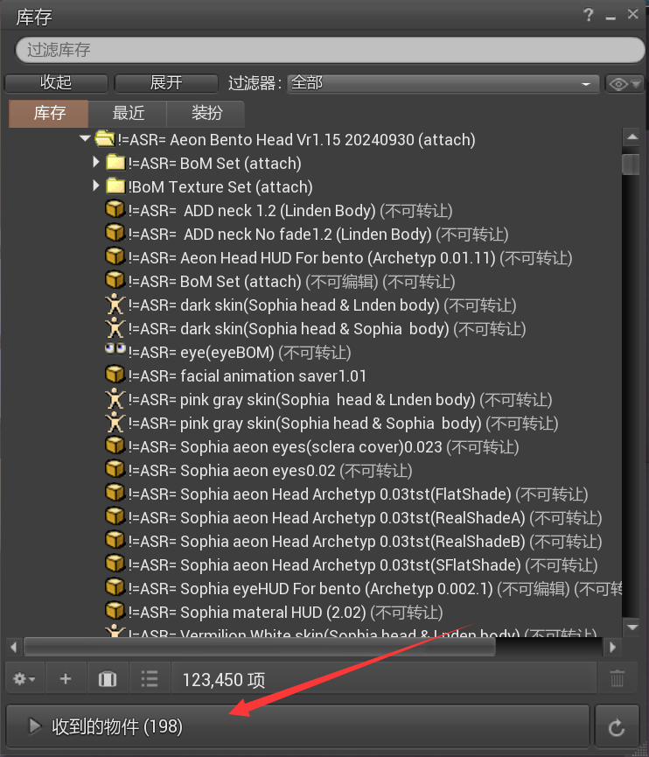
3. 按下图所示穿戴它们。HUD可以暂时不戴，只有在需要时（如设置皮肤），再穿戴它。  
   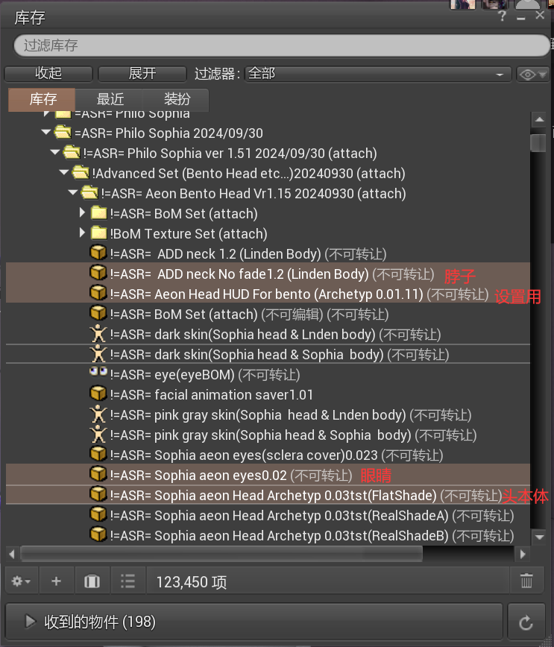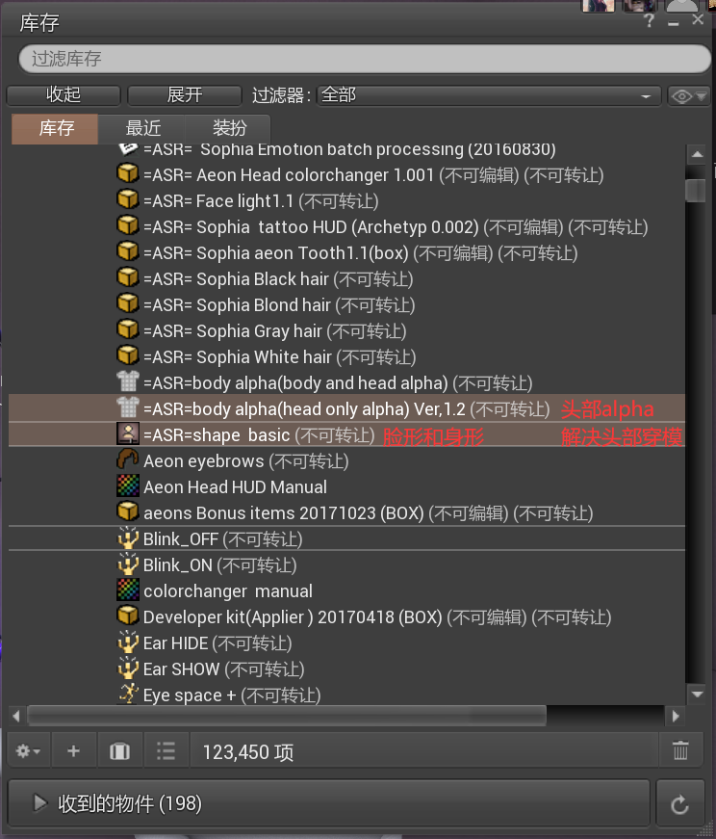
4. 至此，ASR头配置完成。
   1. 推荐一些适合ASR的妆容、眼睛的店以供大家选择。
      1. <https://marketplace.secondlife.com/en-US/stores/197779>
      2. <https://marketplace.secondlife.com/en-US/stores/228968>
      3. <https://marketplace.secondlife.com/en-US/stores/249556>
      4. <https://marketplace.secondlife.com/en-US/stores/221137>
      5. <https://marketplace.secondlife.com/en-US/stores/226129>
   2. 一个比原版更强大的HUD，将原本分开的HUD集成到了一起，有需要可以选购：
      1. <https://marketplace.secondlife.com/p/RanRansStoreASR-aeon-HEAD-HUD-Ex/22657238>
   3. PA2表情联动插件（已购PA2时购买，PA2玩家必备）：
      1. <https://marketplace.secondlife.com/p/Project-Arousal-ASR-Bento-Plugin/14903034>

### 三次元头——Lelutka的购买和配置（3990L$+化妆配饰）

1. 前往Lelutka头的商店，可以看到店内整面墙上有很多头型可选，根据您的喜好，选择头型进行购买。一般推荐购买Ceylon（下图最左边），比较稳。  
   <http://maps.secondlife.com/secondlife/LeLutka/127/129/25>
2. Lelutka头的商品图下方，点击左侧DEMO获取DEMO试用，点击右侧BUY即可购买。购买流程与上述Maitreya相同。也可选购Avalon、Camila、GAIA（比较难捏）等，看个人喜好而定。（从左到右分别是Ceylon、Avalon、Camila、GAIA）。  
   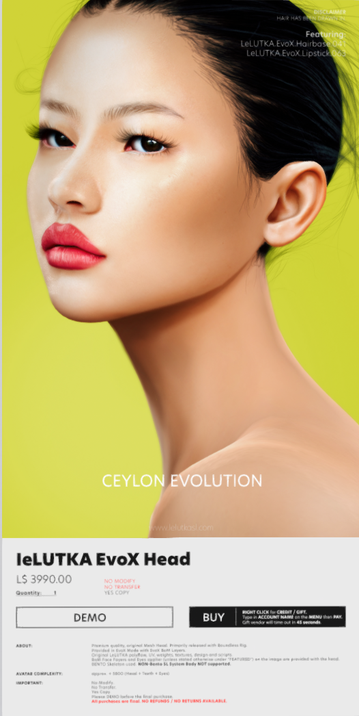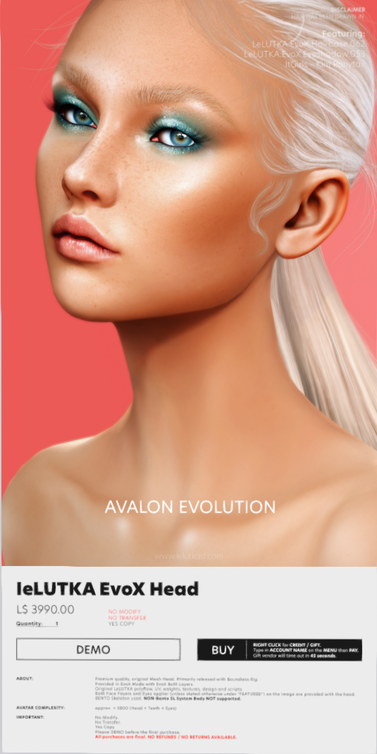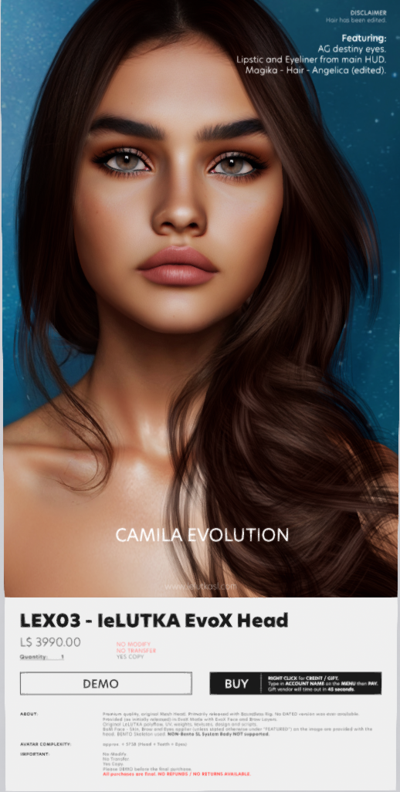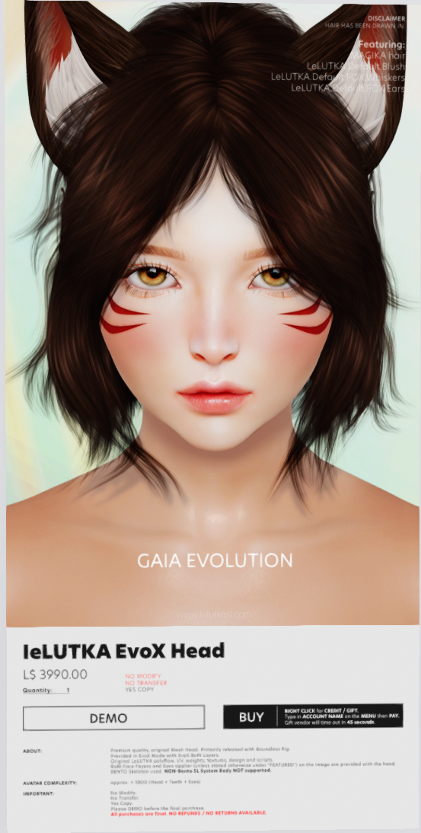
3. 获得DEMO或购买后，穿戴给你的包裹，会自动给你对应的文件夹。展开文件夹，按下图所示标亮的物件穿戴（以Ceylon为例）。  
   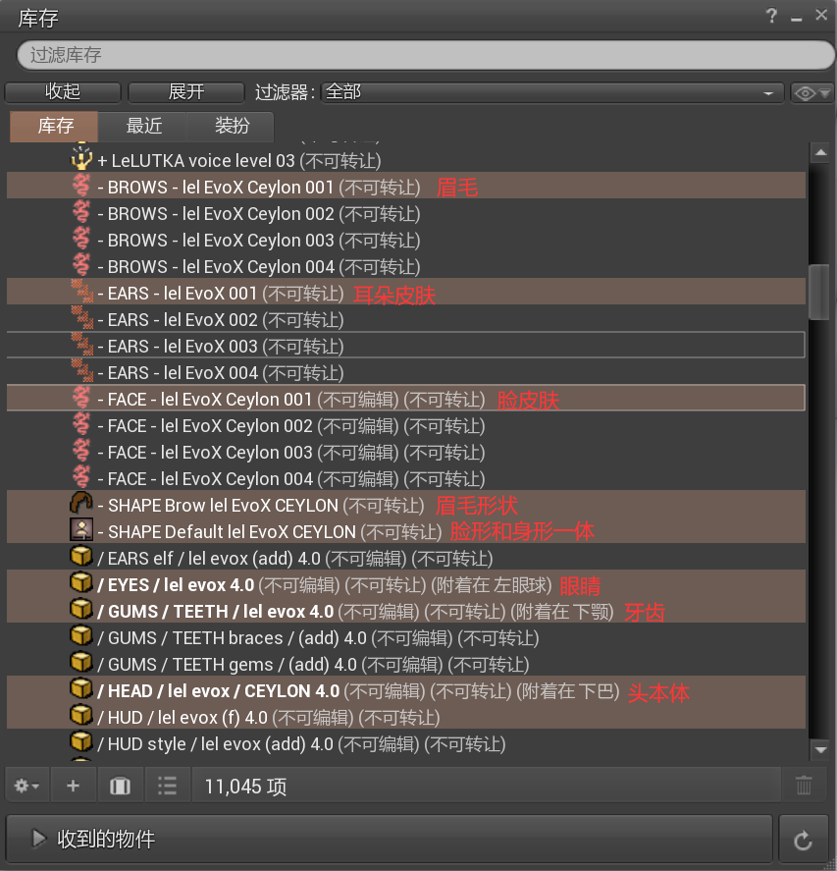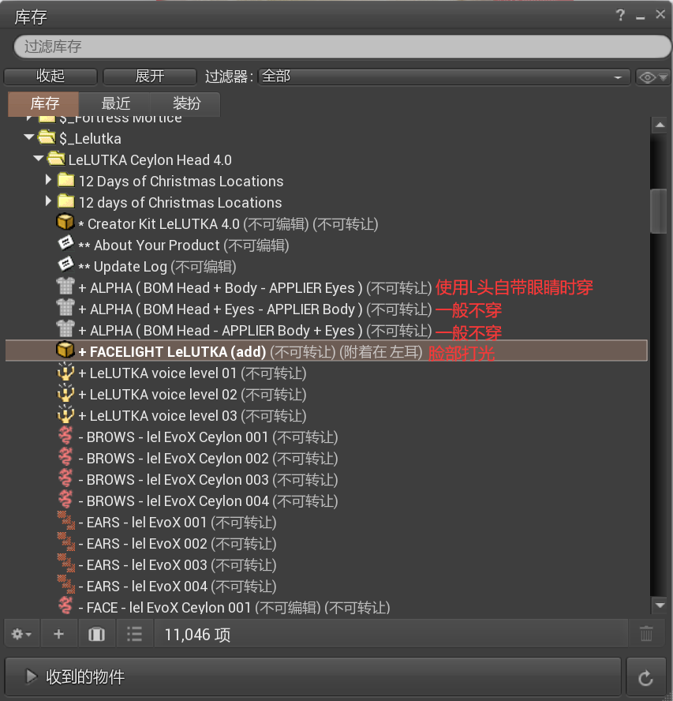
4. 穿戴完毕后，您会发现眼球位置略有穿模。有两种方法，一种是穿戴上面右图中的第一个Alpha以使用Lelutka头自带的眼睛，另一种则是使用BOM眼睛。
   1. 本例中我们使用Morgan的绿色眼睛，因此请点击LeL粉色小图标打开HUD，切换到眼睛页面，点击“BAKES ON MESH”按钮，让眼睛使用BOM。此时您会发现，原本穿模的眼睛不见了，Morgan的绿色眼睛完美呈现了出来。  
      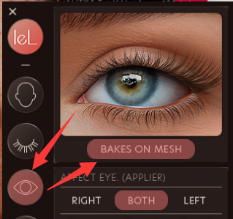
5. 至此，Lelutka头配置完成。
6. 皮肤和化妆推荐：
   1. tres beau：  
      <http://maps.secondlife.com/secondlife/tres%20beau/120/172/28>  
      非常不错的皮肤、眼睛和化妆店，推荐加群组（99L$，有时会搞活动免费加入）领取bomi皮肤（下图左），非常水润亮泽。  
      他们家的所有DEMO都包含可修改的shape，您可以在此领取喜欢的shape，以此为基础捏脸会轻松很多。Ceylon头推荐领取Lumia皮肤DEMO（下图右），使用里面的shape捏脸可以事半功倍。Lumia位于新店2楼。  
      请注意，所有的身体皮肤和脸部皮肤都请选择喜欢的色号进行购买，不要购买fatpack！因为fatpack中包含了您可能一辈子都不会用到的色号，购买它们就是浪费钱！  
      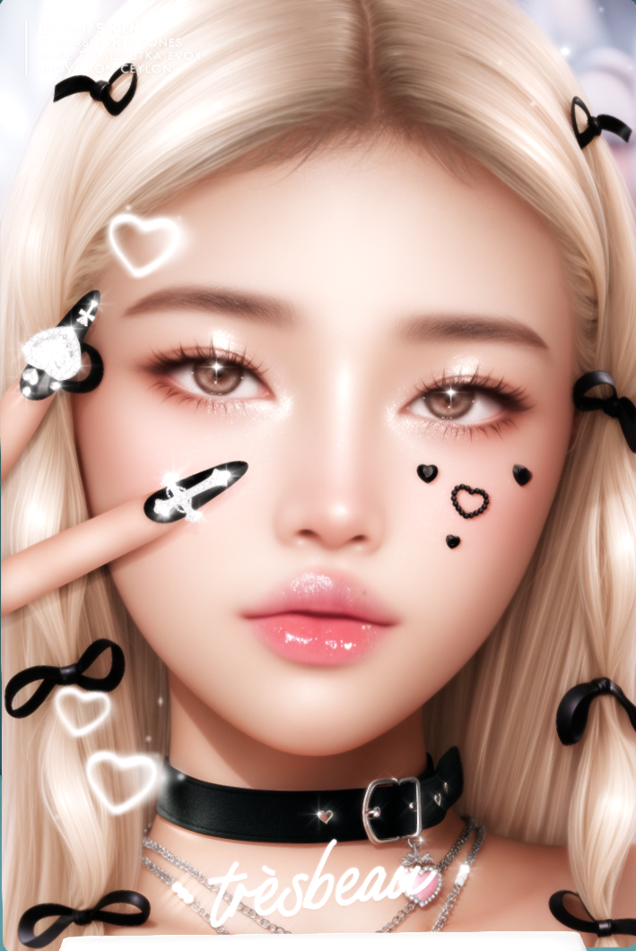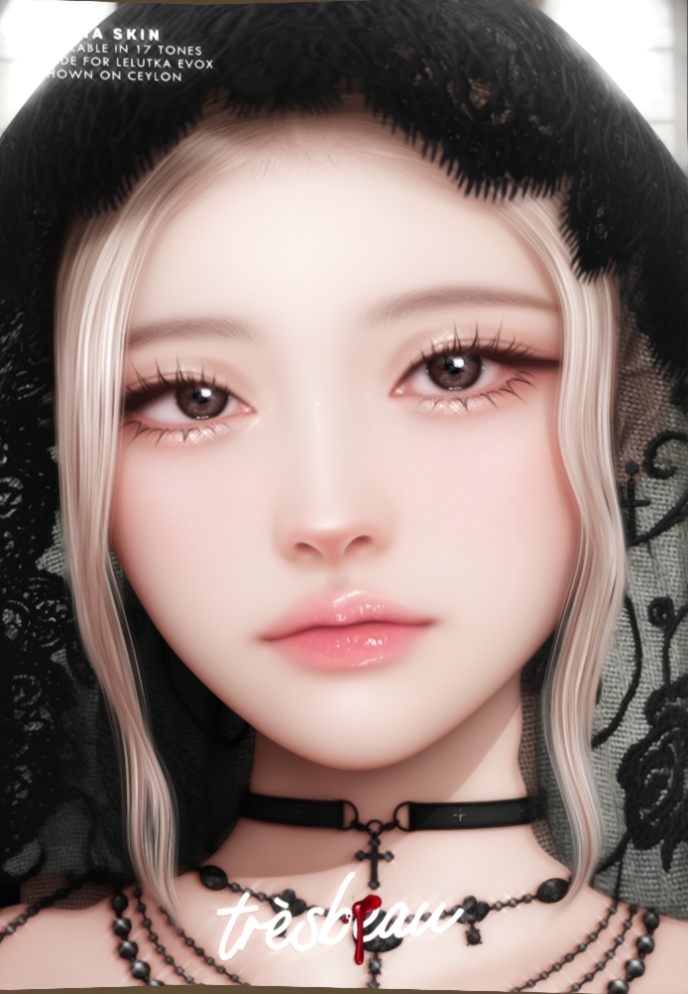
   2. ODIO：  
      <http://maps.secondlife.com/secondlife/The%20Sign%20III/130/44/21>  
      国人使用最多的皮肤店，属于韩系风格，有很多不同种类，用的比较多的如BINU（下图左）、MOMO（下图右）等。  
      ODIO没有shape试用，只有皮肤有demo，并且不提供脖子混合，脑袋与身体会有明显的接缝，需要额外购买脖子混合。也可以搭配自家的身体皮肤（仅支持Maitreya，无demo）。  
      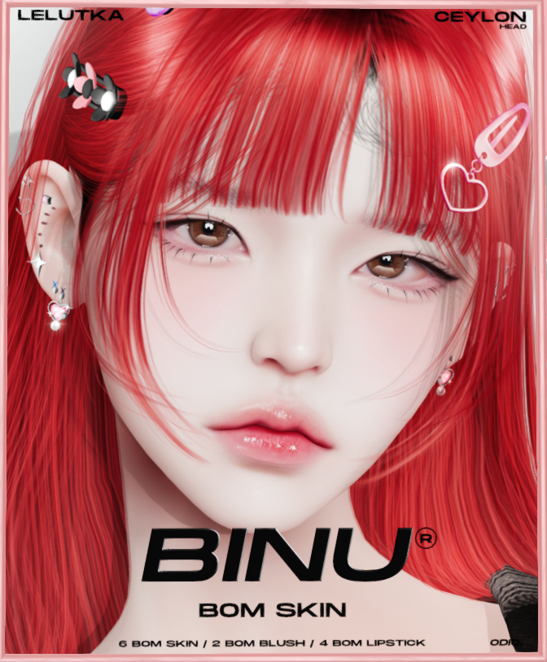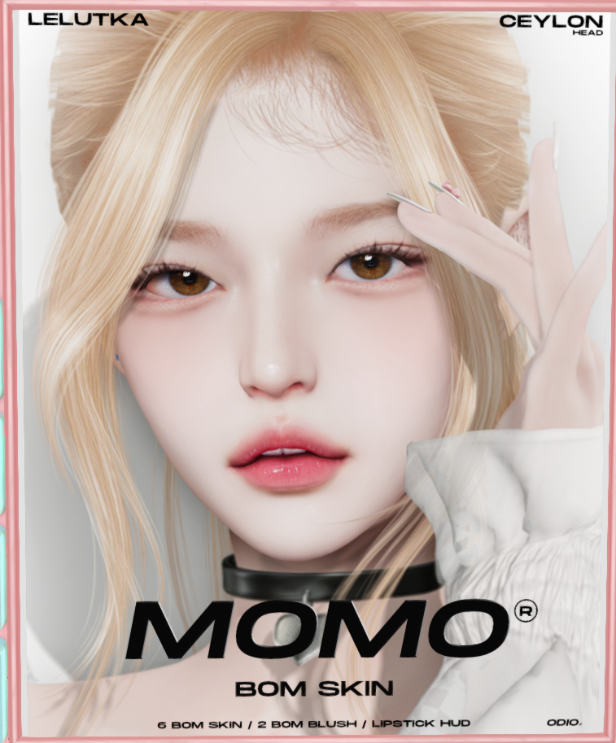
7. 脖子混合购买地址：
   1. <https://marketplace.secondlife.com/p/Rmeng-neck-fix-BOM-V2-Free-in-Group-Gift/22241794>
   2. <https://marketplace.secondlife.com/p/Rmeng-Neck-fix-BOM/21789519>
   3. 推荐上面的V2版本。使用时，请通过调整层级，令脖子混合位于脸部皮肤的上层。
8. 脸皮肤的选择与穿戴
   1. 穿戴新皮肤前，请将Lelutka的原生皮肤全部脱下，以免产生化学反应而影响观感。
   2. 如果您在上述步骤中领取或购买了皮肤，那么会发现里面有很多东西。如何选择它们呢？一般是根据文件名来判断，如tres的bomi皮肤，就包含如下内容：  
      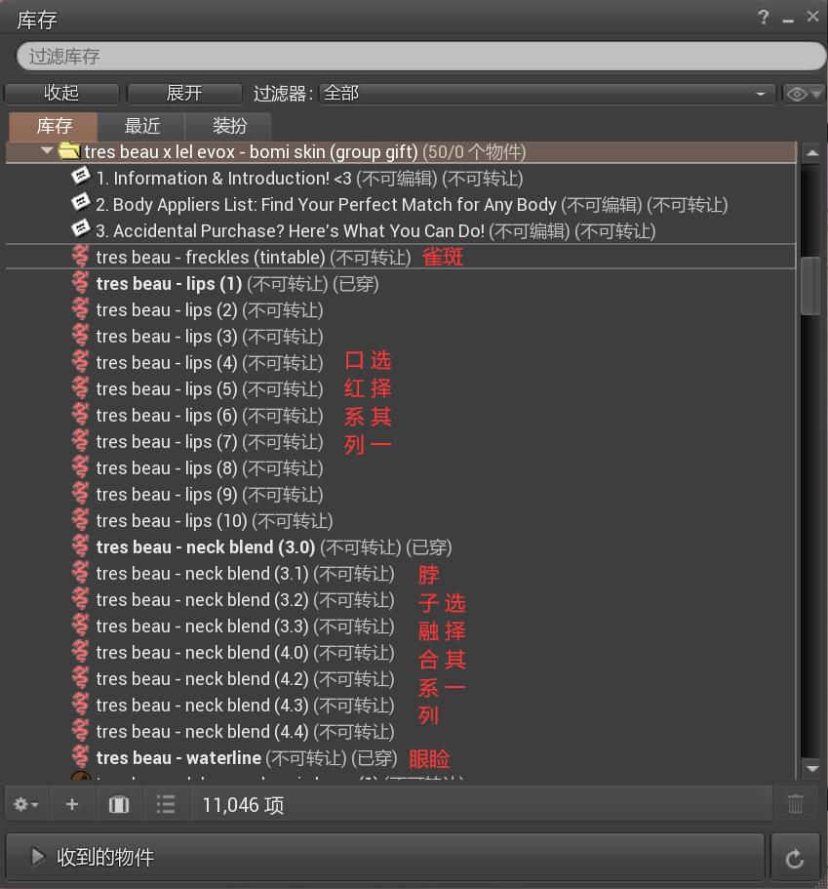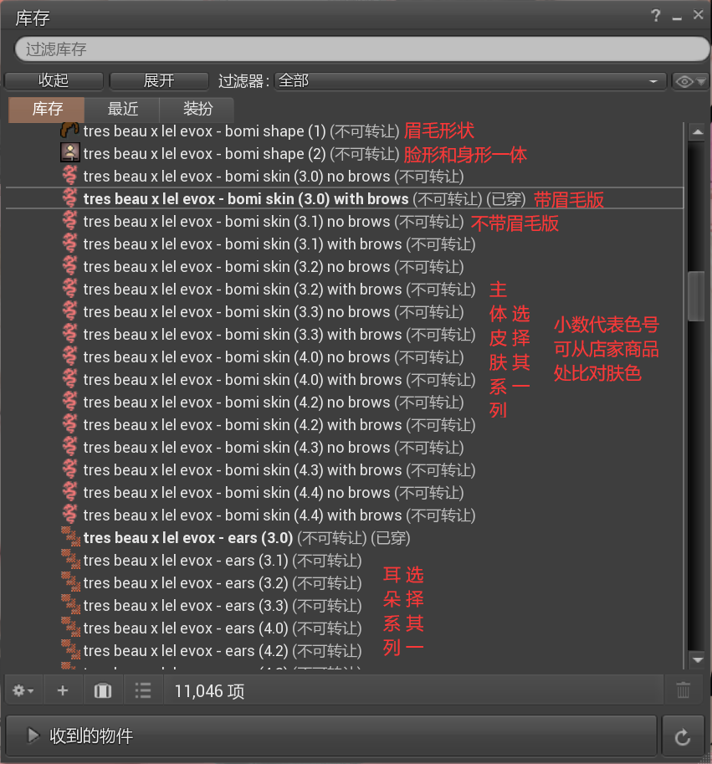  
      其中小数代表不同肤色的色号，这里我们只穿3.0色号。由于我们没有购买眉毛，因此脸皮肤选择with brows带眉毛的版本。接着穿上耳朵、脖子混合（色号与脸皮肤对应）、眼睑和口红（选择自己喜欢的色号），这一套化妆就穿戴完毕。
   3. 接着我们需要调整皮肤的顺序，打开外观面板，点击右上角的扳手按钮进入调整模式。
      1. 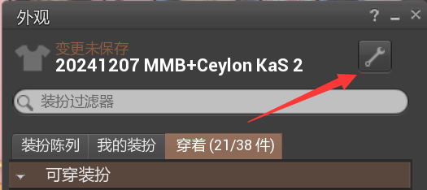
      2. 点击每个纹身层的上下箭头来调整顺序。
      3. 按照其他化妆/纹身>口红>眼睑>脖子混合>脸皮肤的顺序，将它们调整到位即可。
9. PA2表情联动插件（已购PA2时购买，PA2玩家必备）：  
   <https://marketplace.secondlife.com/p/Project-Arousal-LeLUTKA-EvoX-Plugin/22344711>

### 捏脸和捏身体

1. 通过编辑身体和眉毛shape，即可调整脸部、身体各部位细节，达到想要的效果。通常在一个成品shape的基础上进行修改，可以更加轻松，事半功倍。右键shape，点击修改即可。人物会进入调整姿态，并且显示各部位的调整参数条。  
   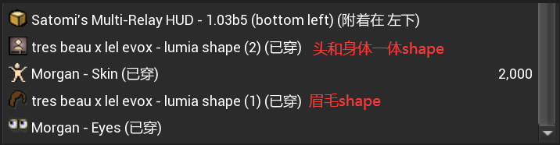
2. 拉动各部位的参数条即可看到效果，在调整之前，请记住或复制一下原本的数字，这样如果不满意还可以还原回来。同样也可以点击最下方的“复原变更”按钮，一键将其复原到最初始状态。
3. 修改完成后，可以点击左下角的另存为，存一份shape的副本。如果您已经做过备份，也可以点击左上角的“保存”按钮，保存到当前shape中。
4. shape只能替换，不能脱下。在调整完后，建议切换一下其他shape再切换回来，相当于做了一次存档，防止在掉线、客户端崩溃后回档。
5. 为身体添加乳摇等物理效果。可购买如下免费身体，获得其中的physics并穿戴。
   1. <https://marketplace.secondlife.com/p/ABAR-eBODY-CURVY-FREE-VERSION/22789348>
   2. 请勿穿戴多个physics！不同物理可能相互影响从而产生化学反应～

### 身体皮肤的选择

1. 大部分情况下，我们领取的Morgan自带的皮肤就已够用。如果您觉得它的细节不好，也可以购买各种第三方皮肤。请在购买前，脱光光试用demo，选出您喜欢的皮肤样式和色号。
2. 身体皮肤请不要购买fatpack，因为里面包含您可能一辈子都用不到的色号，浪费钱！一般Demo中都包含这款皮肤的所有色号，试用挑选您喜欢的色号，然后购买对应色号的皮肤即可！
   1. VELOUR（请购买所使用的身体对应的皮肤）  
      <https://maps.secondlife.com/secondlife/VELOUR/86/124/83>
   2. ODIO（仅支持Maitreya，无Demo）  
      <https://maps.secondlife.com/secondlife/The%20Sign%20III/130/44/21>

### 发型的选择

1. 发型对颜值的影响非常重要，一款好看的发型能让您的角色焕发靓丽的青春。这里是一些发型店的推荐以及选择要点。
   1. 日系：Ayashi以及周边的三个店面  
      <https://maps.secondlife.com/secondlife/MagnetiS/195/120/9>
   2. 欧美系：monso  
      <https://maps.secondlife.com/secondlife/Sweet%20Isle/196/107/21>
   3. 二次元：[Project Hair]  
      <https://marketplace.secondlife.com/en-US/stores/172806>
   4. Bonbon  
      <https://maps.secondlife.com/secondlife/Escapes/47/27/1004>
2. 发型和头型的适配
   1. 如果发型提供不同尺寸，大部分Lelutka头请选择S尺寸，有些脸型使用S尺寸可能会穿模，可以选择稍大号的M尺寸。ASR头请选择M尺寸。M4 Venus等头可选择M尺寸或M4Venus尺寸。绑骨的发型不能调整大小，非绑骨的可以调整。
3. 发型刘海的穿戴与调整
   1. 有些发型会单独提供可调整位置的刘海，请在确认发型适合自己的头型后，再穿戴并调整。右键点击刘海，选择编辑，即可通过X、Y、Z三个坐标轴来调整位置，按住ctrl键调整三个方向的旋转，按住ctrl+alt调整三个方向的缩放，来将刘海调整到适合自己发型。其他物件、饰品也可以通过此方法调整。

### 待机、走跑等动作——AO的选择

1. AO，即Animation Override，是用一系列动作来覆盖系统自带的待机、走路、跑步、飞行、坐下等动作。如果您的注册时间小于90天，可以去Body Language领取一套新人免费AO，其中包含一些好看的动作（点击店内下图的位置领取）。您也可以在这里购买喜欢的AO。
   1. <http://maps.secondlife.com/secondlife/Bon%20Voyage/134/120/1254>  
      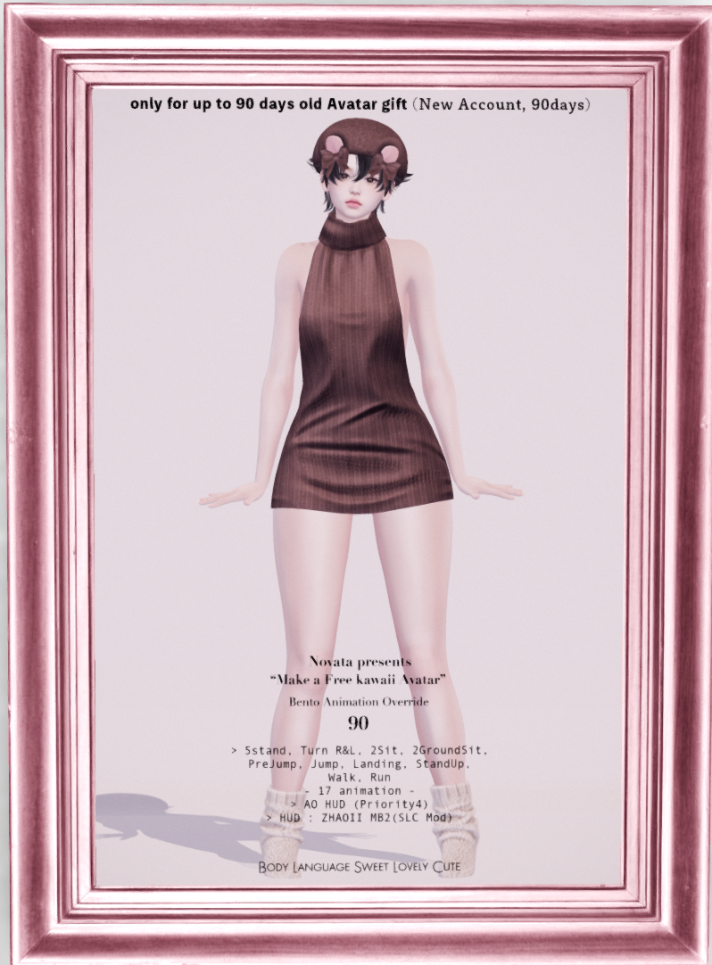
   2. 这里的所有AO都是可以坐在对应位置试用的，请按需购买自己喜欢的动作，不建议购买整个动作包（除非打折）！
   3. 如果您领取或购买了整个动作包，只需要穿戴对应的HUD即可。如果您购买的是单独动作，您也可以使用Firestorm自带的AO覆盖器。
      1. 点击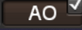打开动画覆盖器。
      2. 在这里新建一个AO，然后选择不同的状态（如Standing站立、Walking走路等）将对应动作拖放进去即可。
      3. 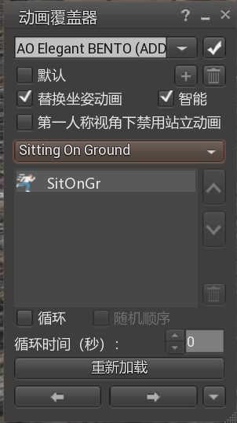

### 最终整合

1. 别着急，坐下来喝口水，并将刚刚买完的东东们整理到位，避免库存杂乱无章。
2. 计算一下，购买以上这些物品，根据您选择的头型有所不同，将花费：
   1. 2750+650=3400L$（身体+二次元头+化妆，≥￥92）。
   2. 2750+3990+99=6839L$（身体+三次元头+皮肤+化妆，≥￥185）。
   3. 汇率按￥27:1000L$来算，买林会相对便宜，官方充值较贵（按最近的汇率来算约为￥40:1000L$）。
3. 如果您刚刚已经购买（或领取Demo）了各种服装、发型，现在就可以将它们一个个开包，然后一个个穿上，尽情享受SL暖暖的乐趣！请在购买时，认准服装、物件适配的身体，一般都会在商品图片上标明适配的身体。
   1. 请注意：Maitreya现在分为LaraX和旧版本Lara，身体购买时两者都会获得；购买服装时请认准，并且要和您的身体搭配。如果您购买的服装只支持LaraX，那么您就要将您的Lara 5.3脱掉，换上LaraX 1.1，再穿戴这些服装。
   2. 如果您想购买的服装上面没有标明任何Maitreya相关的内容（如Maitreya、Maitreya的logo、Lara、LaraX、Maitreya X、MMB等字样），除非您拥有与之对应的身体，否则请先试用Demo，确认通过调整Alpha能达到穿上后360度无异常，再去购买！
   3. 很多服装分为单品单色和包含很多颜色的fatpack，您可以选择单品购买，性价比高，但单品有一些限制，如不能修改、不能换色、只能适配一种身体等。Fatpack包含所有颜色、限定颜色、各种主流身体以及修改权限（请注意，部分商家即使fatpack也不提供修改权限，请在购买时确认权限，未标注者一律认为无此权限），如果您需求修改权限来个性化定制，只有选择fatpack。
      1. 如何确认权限？上面说过，物品权限分为Copy（复制）、Modify（修改）、Transfer（转让），marketplace的商品页会标明这些权限，商店的商品图片上通常也会写，如C/M/NT表示可复制、可修改、不可转让；C/NM/NT表示只能复制，不能修改、不能转让，Copy Only、Modify Only同理；如果只标了NT、No Transfer，则表示可复制、可修改、不可转让。现在大部分物品的fatpack都是C/M/NT权限，也有特例，请看清楚确认好再购买。未标注者一律认为无此权限！！！
      2. 少部分商家的单色款也是可以修改的，对于这些服装，推荐购买白色款，这样您就可以轻松修改颜色来达到想要的效果。而其他颜色，会在你修改颜色时和纹理自带的颜色融合，就无法调出想要的颜色了。
4. 如果您还没有购买服装，可以继续往下看，我们来穿Morgan这套黑色的小斗篷，别忘了那只可爱的小黑猫哦～接下来找到最初获取的Morgan，它位于库存-服装文件夹中。当然，如果您已经来了一波购物，也可以穿您刚刚购买的衣服、发型和配饰。操作方式和下面类同。
5. 按下图所示，将左图中选中的物件添加到你的身上。穿上后的效果如图右所示。您也可以在购买身体阶段提前穿上这些衣物，因为我们要去的商店有些位于G区，**请勿以脱光光的状态进入这些地方，否则有可能被封号！（您也可以穿上Maitreya身体附赠的内衣！）**  
   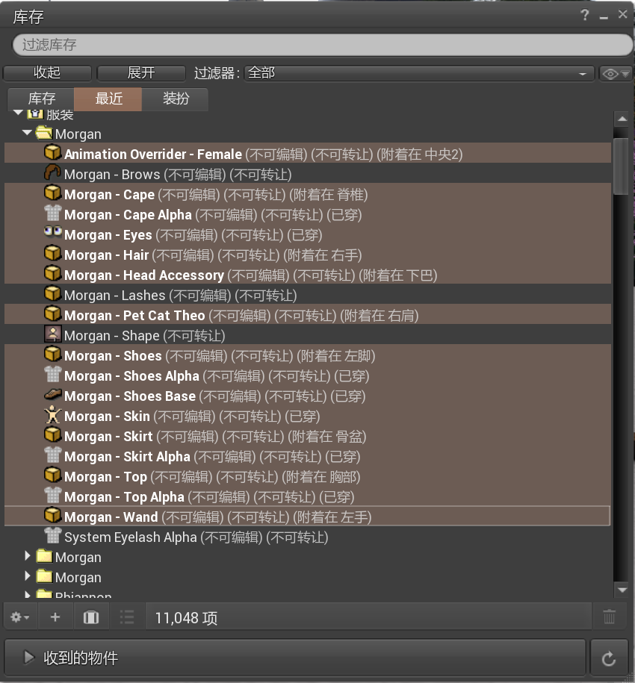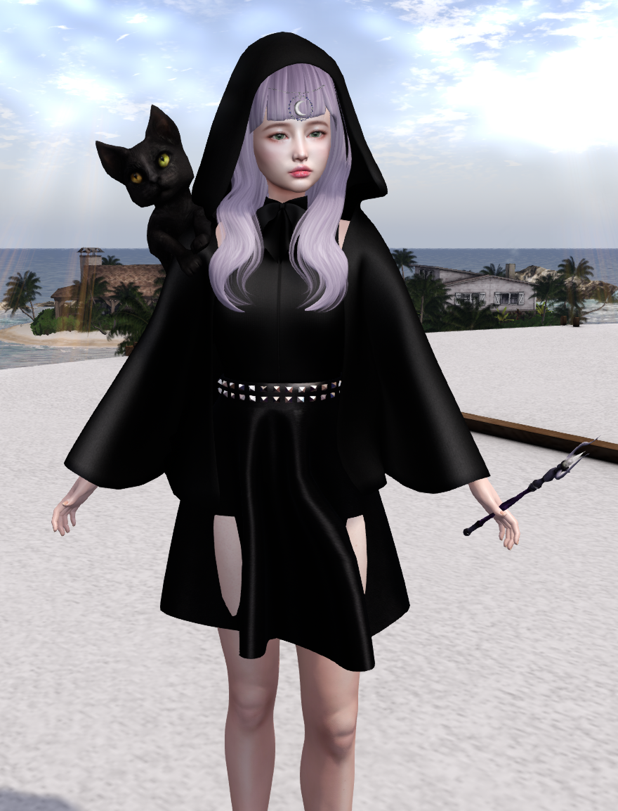
6. 您会发现，角色的腿部有些穿模。没错，这件衣服是为它自己的mesh身体设计的，不兼容Maitreya。不过也有办法解决。打开Maitreya的HUD，切换到ALPHA页签，按下图所示调整，调整后的效果如图右。  
   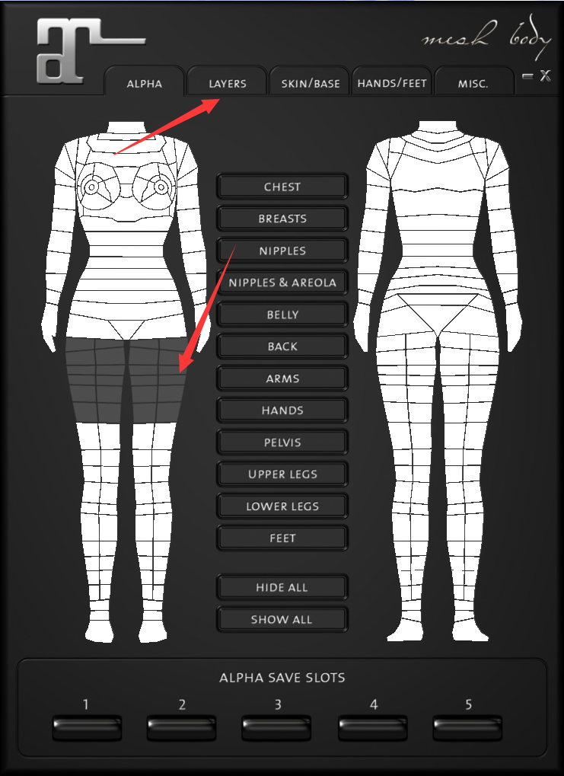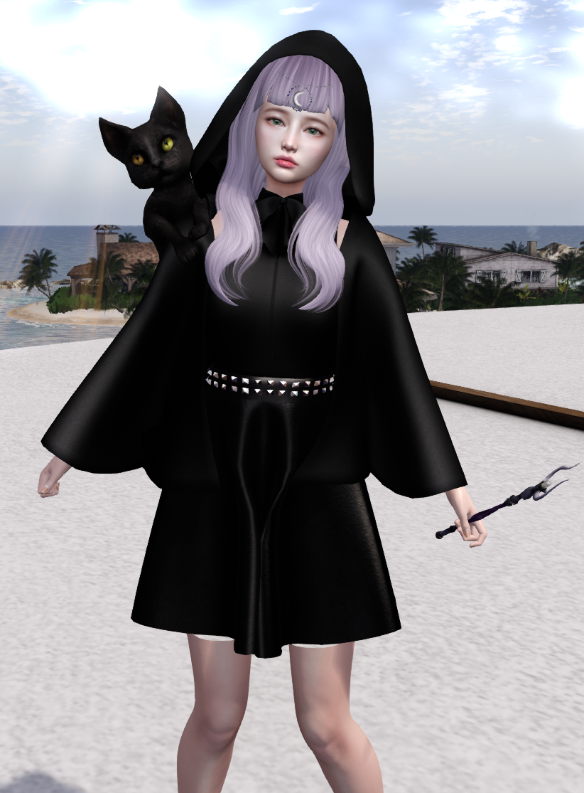
7. 可以发现，就算调整之后，腿部会有一部分变成透明，这是因为衣服与我们的体型不太兼容，我们可以进一步调整体型（右键-编辑你所穿戴的shape），让衣服尽可能多地遮盖身体，再将部分位置的ALPHA还原，反复尝试，以此达到既不穿模，也不会透明的效果。
   1. 很多不适配或制作有缺陷的衣服在一些小细部穿模也可以用此方法解决，比如EXiA的巫女服，可以通过调整Alpha的方式适配三大主流身体。
8. 别忘了穿上必备的插件，如Satomi RLV Relay（使用方法前面有介绍），刚刚领取的Body Language AO，PA2和各种插件（如果已经购买）等。
9. 搭配完成后，我们的穿着列表如下。点击外观最下方的“另存为”按钮，为它取个名字，将整套搭配保存成套装，这样以后就能一键替换啦。
10. 至此，初始角色的搭配也就完成了，想必您也基本学会了SecondLife中的基本操作，物品的解包与穿戴，以及购买和使用。SL之路还很长，要学的东西还有很多，时刻保持耐心以及好奇心，尽情探索吧！

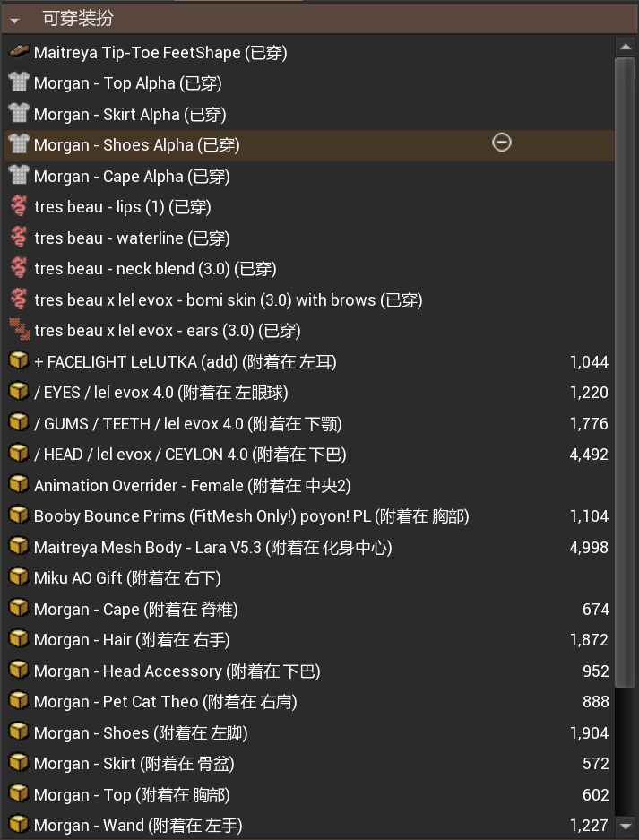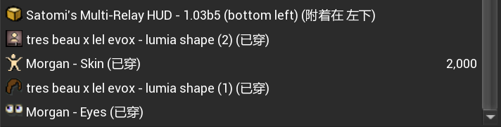

### 一些小技巧和注意事项

1. 穿戴道具时，请始终使用“添加”，来将物品添加到身上。如果点击“穿上”，新穿的物品就会将此部位原本的物品顶掉。如果添加的物品出现在您身上错误的位置（如项圈出现在了右手上），此时您可以选择“附着到”，再选择身体部位即可。附着一次就会被记住，以后再点添加，也会添加到正确位置了。对于HUD的位置，要选择“附着到HUD”，来将HUD添加到屏幕对应位置。
2. 绑骨（Rigged）物品无论穿在哪里，最终都会显示在正确的位置上，并且不能调整位置和大小，因为它是和骨骼绑定的。大部分衣服、头发、猫耳、尾巴等都是绑骨的，这样才能利用骨骼来做出相应的动画。
3. 有些物件，尤其是比较古老的东西，购买后给你的包裹并不能自动或点击开箱，必须找一个能够放置物件的地方，将它拖放到地上，然后右键-打开，再点击“复制到收纳区”，即可完成开包。开包完成后，记得将地上的包裹删除（如果包裹是不能复制的，请点击“取得”将它收回到你的库存）。
   1. 也可以将它添加到身上后，右键-编辑，再点击“内容”选项卡，将其中的东西全选，并按住Ctrl键拖放到你的库存中。
4. 当你进行物品修改时，无论是调整它们的颜色、位置，还是修改纹理、光泽，亦或是使用HUD、菜单进行设置和权限管理（如项圈设置主人）等，请养成习惯：调整完毕，或者调整到中途时，将它们一件一件地脱掉再穿上，这个过程相当于玩RPG游戏经常要做的事情——存档！养成及时存档的习惯，这样在掉线、客户端崩溃后也不会出现回档的情况。
   1. 不建议通过一键切换套装的方式存档，这样的话，如果调整的部件很多，要保存的数据量过大，很有可能导致当场回档，因此还是一件一件地脱掉再穿上吧，稳妥～
   2. 在进行过大量物品调整后，切忌传送！因为传送是最容易掉线的，一旦掉线，刚刚的所有调整全部付之东流！一定要确保已经存档稳妥再进行传送！！！
5. 在对您的物品进行修改前，请按ctrl+C、ctrl+V进行一次备份，以便在改坏之后能够复原。很多修改操作，如纹理、颜色等的修改都是不可逆的，一旦改了就无法撤销，因此备份是非常有必要的。与此同时，购买物品时的原始包裹也请留好，可以从中开出全新的物件。
6. 如果您有很多服装，建议为每种服装创建一个独属于它的文件夹，然后将身体和HUD复制到这个文件夹中再穿上，这样做的目的是避免混用导致自动Alpha混乱，也可以为不同穿着定制不同的身体风格。
   1. 如您有一件束腰，它会在穿上时自动应用Alpha令Maitreya的身体腰部隐藏。而您的另一件衣服是露出腰部的，如果在这两者之间替换套装，很有可能会出现腰部无法自动显示，或束腰与身体穿模等情况。如果让它们分别使用两个身体副本，各自管理各自的Alpha，就能解决这种混乱的情况。
   2. 有些时候，自动Alpha可能会不生效，这种情况尤其经常出现在切换套装的过程中，衣服比身体更先穿上从而无法应用。此时脱掉这些衣物重新穿上即可。有时候可能需要反复好几次才能令自动alpha生效。
   3. 比如您有一件ABV的乳胶衣，需要使用自带的Applier来为身体添加光泽和接缝，而您有时又会穿着常服，就可以为这件乳胶衣单独复制一个身体，这样乳胶衣和常服都有了自己专属的身体，可以一键切换而不冲突。
7. ASR、M4等二次元头的脖子很难与身体皮肤融合，会有一个很明显的接缝，您可以购买和脸部皮肤相近的身体皮肤加上一定的改色来尽可能缩小两者的差异，也可以为脖子修改BOM来直接使用身体皮肤，不过最好的方式还是戴个项圈，用项圈来遮盖这个明显的接缝。
8. 按住Alt键，会发现鼠标指针变成了一个放大镜图标，此时再点击鼠标左键，即可将镜头移到鼠标所指的位置。在按住Alt键的同时再按WASD键，就是调整镜头的转向和前后，按EC键来调整镜头的垂直角度。通过这种方法，可以更快更方便地浏览商店，快速找到自己想要的东西。与此同时也可以用来观察远处的情况。按ESC键或松开Alt再按方向键即可还原，镜头回到自身。
9. 如果您拥有PA2，强烈建议您将PA2的RLV Relay关掉，因为它的bug很多。点击PA2 HUD左下角的设置，切换到settings页面，点击plugins，再点击Disable，将Caeil's Relay关掉即可。
   1. ***截图待补充***

## 一些注意事项

* + 善用搜索：<https://search.secondlife.com/>，可以用各种XP的单词来搜索，也可以用服装或部位的英文单词来搜索，可以搜到很多没在marketplace上架的商店。
  + 游戏以英文为主，虽然客户端能够汉化，但内容不行，请自备翻译工具！
    - <https://marketplace.secondlife.com/p/translator/23246113>
  + A区（R18限制区）禁止使用看起来年幼的身形，以免被误解或被ban！如果被地主私聊警告，请立即更换或立即离开！
  + 进入一个地图时，第一件事先读规则！大部分地图都不会有太多限制，只需要避免远距离坐传、双击远处地面传送到不允许进入的位置即可。遵守地主的规则和限制，尤其是RP区域更应如此。
  + 购买或穿在身上的RLV道具（如项圈、铐具等）不建议开启公共权限，并始终保持自己为所有者，不建议随意放权给其他人，以免成为别人的奴隶（自愿的随意~）！
    - 大部分道具允许复制，建议复制一份最原始的版本作为备份，以便出问题时恢复。另外建议保留购买时的箱子，以便不时之需可以开出原始道具。如果这些都没有做到，也可以去购买道具的地方，Redeliver重新发货即可。很多道具也可以通过此方法更新。
    - 适时利用“重置脚本”功能，可以让被锁死的道具重获新生！重置方法：
      * 关掉RLV并穿戴要重置的道具，或者将要重置的道具放到地面上。
      * 右键道具，选择编辑。
      * 最上方菜单栏-建筑-脚本，点击重设脚本。
      * 此时脚本将恢复出厂设置，并清空所有记录。
        + 部分禁止修改的物品无法重置脚本。
  + 如果被RLV锁死无法脱出，请用官方客户端登录游戏，即可解除任何RLV限制。
    - 如果处于RP（角色扮演）中，不建议主动脱出。
    - 不建议当着别人面解除拘束，尤其是地图的staff。
    - 如果处于监牢等RP场景，除非规则允许，否则禁止使用官方客户端登录游戏，以免被ban！
  + 谨慎接受陌生人给你的道具，有被植入恶意脚本而造成严重后果的先例！
  + 谨慎授权！有时候部分道具会在右上角弹出一个黄绿色的授权框，这种一般是要求掌控你的林登币账户，如果你在意你的账户，请不要授权！一旦授权，别人就可以随时随地存取你的林登币而不需要你的同意！
    - 一般在Findom玩法中用得比较多，一旦同意了权限，你就成了别人的ATM！别人能够直接转走你账号的林登币！
    - 除非你能接受这类玩法并且愿意给你的主人氪金，否则不建议去Findom相关地区！
  + 大部分情况下游戏都可以直连，但也建议自备梯子以备不时之需。由于游戏在线加载大量模型、贴图等资源，部分加速器可能会因为限流而加载缓慢。
  + 如遇地图加载不全、无法走路等情况，可以传到其他地图再传回来，如果还是不行，建议清理自己的“我的最爱”文件夹，然后清缓存重启客户端。
    - 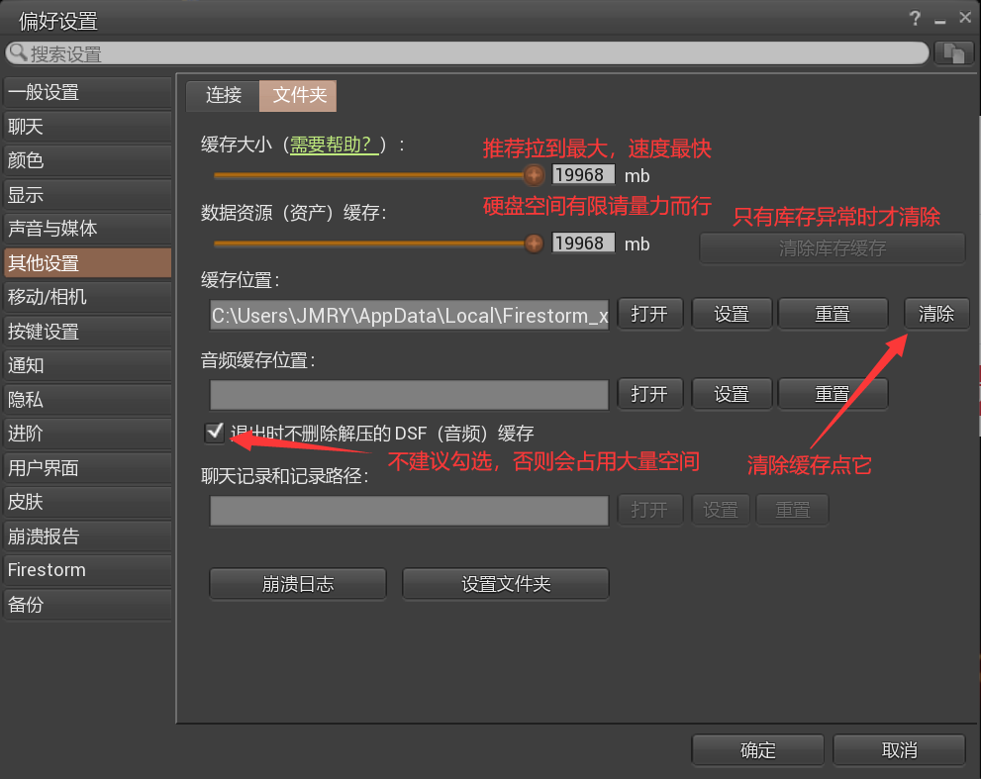
  + 游戏退出时会自动清空公屏聊天记录，如果需要保留，请按如下方法操作：
    - 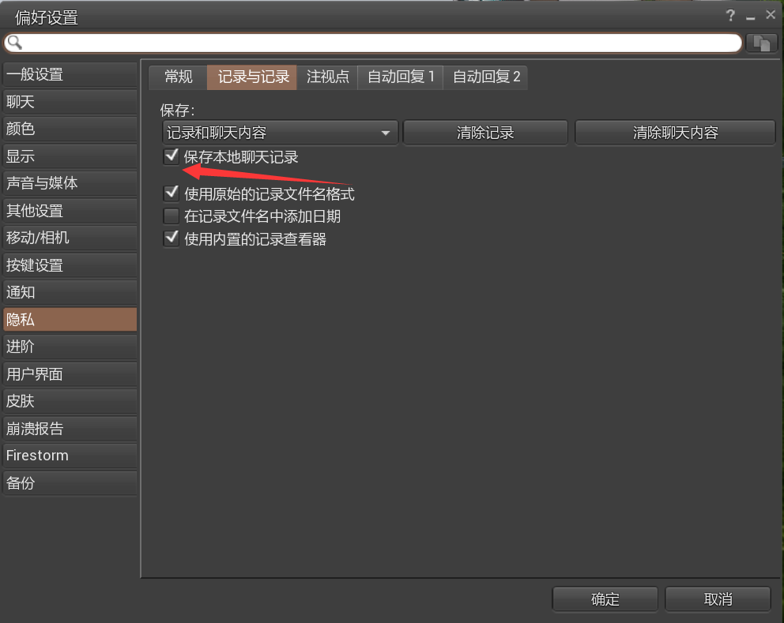
  + 身上有个LSL Bridge占格子，它是Firestorm的扩展，如果不需要，按如下方法关闭：
    - 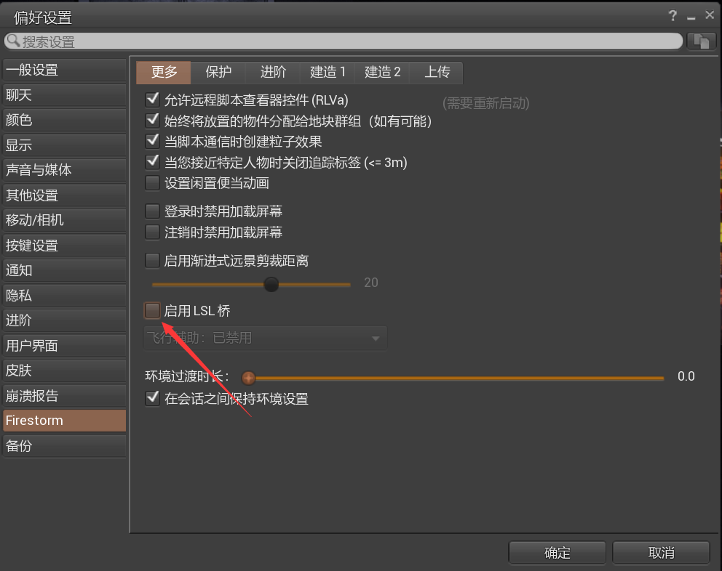
  + 聊天/系统消息太宽，刷屏遮挡画面，请按如下方法修改：
    - 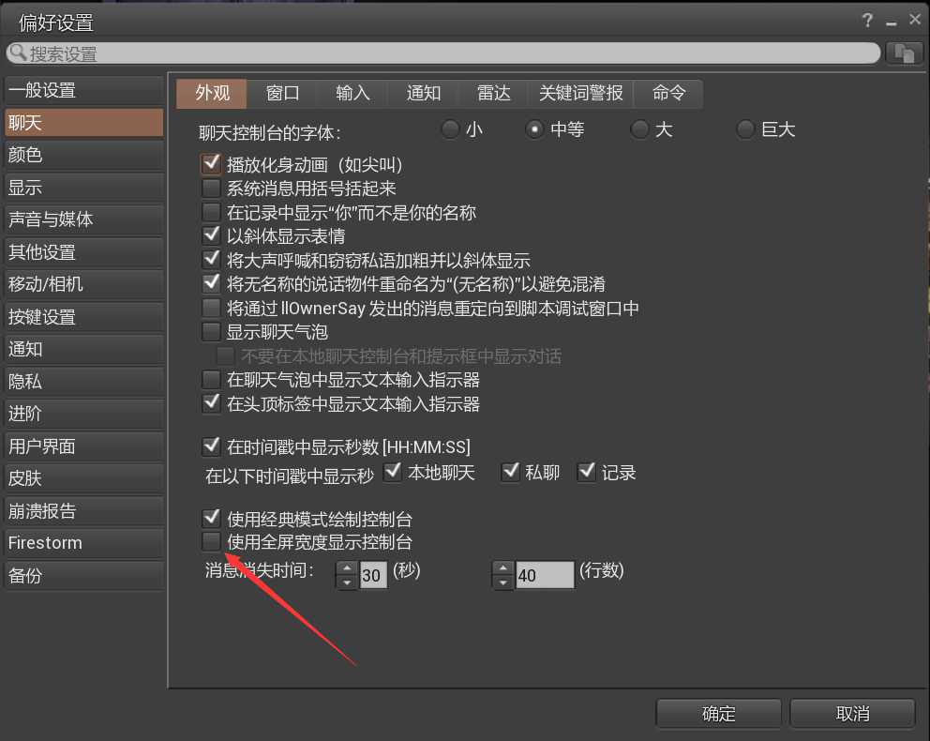
    - 可选：改回SecondLife传统聊天通知显示方式
    - 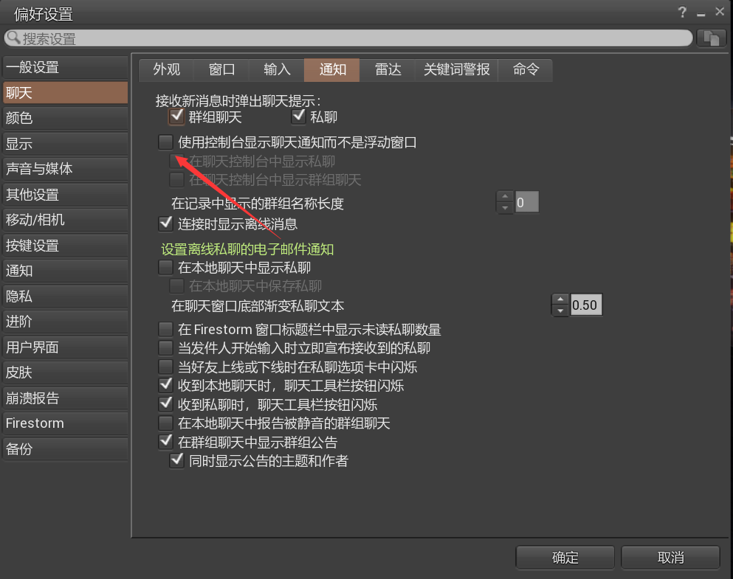
  + 脑袋会跟随鼠标移动，如需禁止，请按如下方法设置：
    - 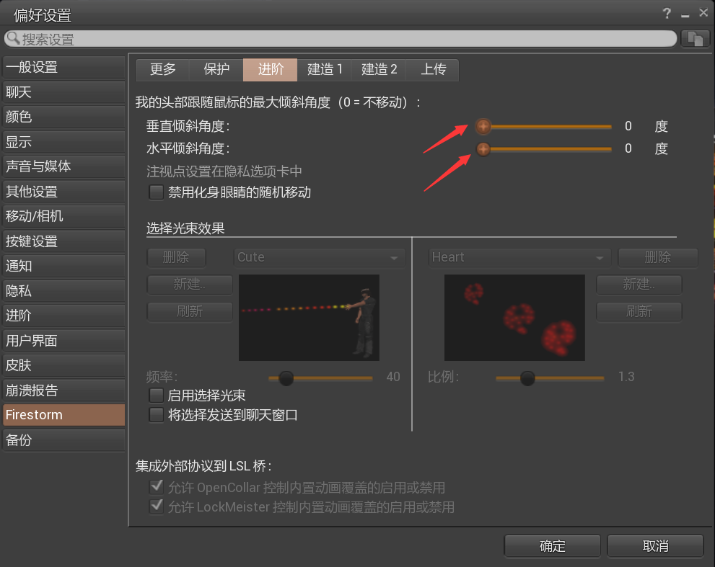
  + 不习惯饼状菜单，改回经典菜单，按如下方法设置：
    - 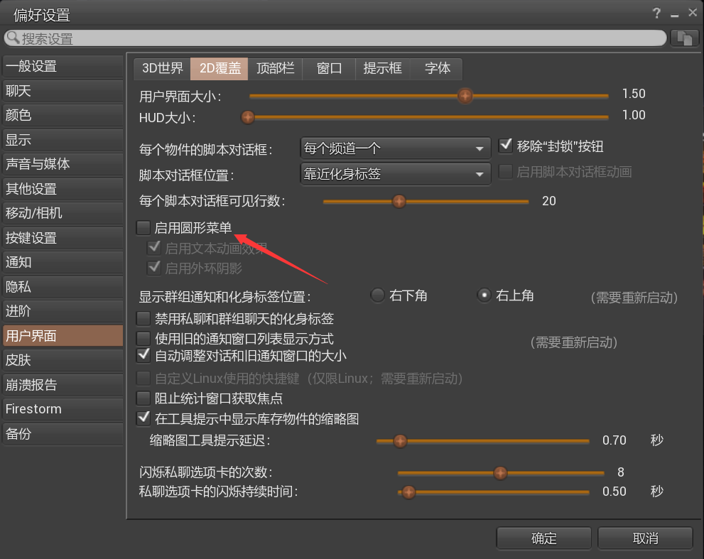

## 一些技巧和知识科普

* + 陷入困境如何自救？
    - 大部分陷阱、地图上的拘束道具都可以用RLV Relay的Safeword脱离，部分Relay集成在项圈或其他道具中，点击即可使用。有些道具会屏蔽你的点击操作，这时候要用Safeword可以在我的装扮中找到Satomi Relay并右击打开菜单，选择“触碰”。如果连我的装扮都打不开……那就老老实实关RLV吧！OpenCollar中的Relay可以通过输入命令**/1 RED**来使用Safeword，也可以输入/1 xxmenu（xx为您的用户名前两位）打开菜单来使用Safeword。
    - 所有穿身上并锁定的拘束具都无法通过Safeword解除，必须使用官方客户端或关闭RLV来解除。如果是被他人拘束，应尊重别人跟你玩的意愿，不建议私自解除，除非这是你的禁忌请用OOC大声说出来！
    - OOC格式：((你要说的内容))，或按alt+回车打出。大多数RLV限制都不会屏蔽OOC。
  + RLV使用约定
    - 除非你知道你在做什么，并且**征得对方同意**，否则严禁使用RLV捕获拘束他人！除非征得对方同意，否则严禁给对方穿戴拘束具并将她牵走！无论你跟别人如何玩耍，谨记在离开时帮对方解除锁定，或设定一个不算长的倒计时。当然也有人喜欢被永久锁在里面，一般都会在个人资料和picks里列出。阅读这些信息并遵守禁忌，也是对别人的尊重。
  + 何谓体验（Experience）？
    - 有些地图进入时右上角会弹出一个体验请求的权限，这个对话框很大，要求你授予很多权限，不过不要被吓住！要想在这里更顺畅地游玩，必须接受体验。体验允许场景中的道具与你进行更多互动，比如自动传送、控制你的视角、在你身上附加道具而不需要你的同意、将你困在RLV陷阱中并且无法脱出，等等。总之是一种权限更高的自动化体验，用于RP环境可尽量避免各种弹窗而打断RP、影响游玩体验。需要注意的是，部分体验附加的道具自带RLV Relay，这时候是不能用Satomi的Safeword的，如果这时候陷入了困境……享受吧！
  + 何谓RP？
    - RP即Role Play，角色扮演，扮演一个场景中对应的角色，与其他玩家展开互动。RP应遵守相应规则，并且佩戴正确的HUD，比如ZCS等。部分地图如Kidnap City（绑架城）一旦佩戴HUD并进入，就会被限制离开。佩戴HUD并参与RP视为你同意RP规则，如果不幸被捕……只能任由别人调教了……
  + 交流和喊话。
    - 一般情况下默认在公屏中发的内容为IC（In Character，处于角色扮演中），使用英文双层括号括起来【((聊天内容))】的内容为OOC（Out of Character，角色扮演外）。部分场合下，OOC的沟通表达你的状态、感受非常有用，并且OOC不会被RLV限制。使用【/me 聊天内容】为自言自语（shift+回车），显示为斜体；使用【/shout 聊天内容】为大声喊话，显示为粗体，并且可见距离显著增加（ctrl+回车）。
  + 何谓坐传（sit-tp、far sit）？
    - 坐传即通过坐在远距离的道具上的方式实现瞬移、进入被阻挡的区域，类似操作是双击远距离地面的方式传送。这种行为在大部分地区都是严格禁止的，不建议冒险！部分限制区域要么可以找到钥匙打开，要么加群并激活标签解开，要么不是你能去的地方，如果你出现在不该出现的地方，视为违规，可能会被ban！
  + 何谓被ban
    - ？被ban即地主禁止你到这个地方来玩，一般是重大违规或闯入私人区域。通常可以看到黄色的条纹并且无法进入。如果整个大地图被ban，则在传送时会提示传送失败，如下图：  
      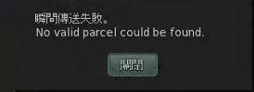
    - 如果不幸被ban，建议联系地主道歉并请求解封，一般态度好的话可以获得谅解。部分地区（如ENSLAVED）有脚本自动ban，且地主长时间不上线，就只能放弃这个地方，或者开小号！
  + 如何快速更换套装？
    - 通常我们在玩的时候，遇到好看的装扮，或者自己买了一身混搭衣着，都会想保存成套装以便快速切换。在外观-目前穿着这里可以看到自己当前穿的道具，点击右下角的“另存”，然后取一个名字，就可以将当前身上穿的所有东西保存成套装，在我的装扮中可以看到。需要快速切换时，右键点击装扮，选择“取代目前的装扮”，即可切换。调整身体装备、搭配后，也请及时保存套装，方便更换。  
      *关于穿着的选项，穿上和添加的区别：穿上是指的将此道具以“取代”的形式穿到相应位置。如果之前这个位置有穿东西，会被脱下。添加是指将此道具添加到相应位置，不会取代原来穿的东西。*
    - 小技巧：
      * 如果刚刚调整了道具，如修改位置大小、改色、更改设置、添加主人等操作后，可以将它脱下再穿上，这样相当于对物品的修改做了一次存档操作，如果中途遇到掉线，也不会丢失这次调整的内容。
      * 如果切换套装时遇到自动alpha失效的情况（如MAZE的勒腿MOD，部分靴子手套穿模的情况），可以脱下这些道具再穿上，一般自动alpha都会恢复。当然，针对容易穿模的部位，手动在身体HUD里设置对应部位的alpha是一劳永逸的解决办法。
  + 无法正常登录，卡读条、卡询问负载状态、卡载入世界等情况的处理
    - 很多时候传送时如果掉线，下次重进时会回档到之前的位置。但也有部分情况并非是普通的传送掉线，而是你的客户端确实连不上这个地图的服务器，实际上传送已经成功，角色已经在此地图内。此时如果登录，就会一直卡读条，此时可在登录界面，用户名、密码的右侧找到一个登录位置的选项，默认是“我上一次的位置”，您可以改成“我的家”，或者选择一个你的最爱中的地标，也可以输入地图名（如Sarah's Sanctuary），让角色强制传送进入能正常连接的新地图，从而脱离卡读条。很多时候我们无法连接服务器并非是服务器的问题，因此可以常备一个支持SecondLife的加速器，以备不时之需。
      * 玲珑加速器：<https://www.lljsq.net/>
      * 奇游加速器：<https://www.qiyou.cn/>
      * 斧牛加速器：<https://www.fnjiasu.com/>
  + 关于“永久”（Permanent）……
    - 玩得较深、见的人较多的朋友们可能会有种奇怪的想法，如果能像她一样，被永久封印在这些道具中该多刺激啊！比如全包，全封闭无人机（Drone），乳胶娃娃等……一些道具更有永久锁定、焊死等功能，一旦锁死，就再也无法解开！虽然SecondLife没有“永久”一说，想要脱出随时打开官方客户端更换外观即可，不存在“**这么做号是不是就废了**”这种情况，除非你违反林登的TOS而被封号。但正如RestraintLove图标的意义一样，RLV锁住的不仅是你的人，也能锁住你的心。你愿意死心塌地追随着你的主人，任由她调教，意味着你的心被她锁住了。逃不掉的不是你在游戏中的角色，而是你的心。同样的，如果你选择在游戏中让这个角色被永久束缚、包裹、改造、物化等，同样也意味着你的心接受了让自己心爱的角色永久变成这样，一旦转变，就没有回头路啦！

## 一些好玩的地图推荐（将链接粘贴进游戏地址栏即可传送）

* + **Alleria Co. Ltd (Formerly Inhumane Labs Co. Ltd.)**
    - 一个自动化乳胶奴役、状态变化等的监狱，刚刚更换到了新的大地图，目前还在建设中。场景非常华丽，并且有很多自动化的玩法。后续还有很多好玩的开发中，未来可期！在这里长时间游玩可获得RP点数，用于兑换这里的各种好看的道具、皮肤。RP点数也可以使用林登币兑换，1:4的兑换比例，即1L=4RP。
    - 注意：需要开启RLV并接受所有体验才能进入。只有RLV和体验全部正常，大门才能开启。注册时间小于7天的玩家无法进入。
    - 这里无法使用Satomi提供的Safeword，部分装置会提示在15频道输入安全词，在聊天框中输入：“**/15 单词**”。
      * 部分装置无法使用安全词，只能注销重新登录解除。
      * 部分陷阱有自动抓回机制，建议体验完整后再离开。
      * *如果遇到重新上线后再次被抓回的情况，请关闭RLV并登录，然后传送到其他地方，这样才能完全解除自动抓回。*
    - 此地限制较严，被困时间较长，且禁止传送，建议做好充分心理准备再玩！
    - <https://maps.secondlife.com/secondlife/The%20Alleria%20Dimension/235/14/42>
  + **Sakura Hentai Bar**
    - 一个拥有各种RLV陷阱和怪物的PA快乐地牢，在这里你可以遇到很多奇怪的生物，它们会把你捕获、拘束、缠绕，做奇怪的事情。如果你拥有PA2，会获得更多快乐！
    - 此处规则宽松，谨慎探索！
    - <https://maps.secondlife.com/secondlife/Club%20Hub/101/228/3651>
  + **ENSLAVED**
    - 老牌的乳胶固化体验地图，很久没有更新。陷阱默认锁定时长15分钟，大部分雕像类陷阱锁定2小时，部分陷阱有自动捕获。建议将Relay的模式改为Ask，遇到不喜欢的陷阱可直接拒绝。在这里可以白嫖很多陷阱给你的皮肤，不过等待时间较长。
    - ***警告：此地区禁用Safeword，违者第一次警告，第二次禁入！完全由脚本控制，违规必ban，无情无义！如果人品好可能Safeword几次都不会被ban，人品不好可能用一次就被ban！一切看脚本心情（和土地黑名单人数）！***
    - 注意：虽然地区可以飞行，但不建议飞，可能会被ban！
    - **没有经验的新玩家不建议来这里玩，否则有第一次就没有第二次了！**
    - <https://maps.secondlife.com/secondlife/Bondage%20Fetish/54/122/43>
  + **Art Gallery of Accidental Entanglement**
    - 固化控（类似石化、金属化等）聚集地，有很多固化陷阱。没有奇怪的规则，随意探索。
    - 此地大部分固化陷阱都不给皮肤，建议自备皮肤。
    - <https://maps.secondlife.com/secondlife/Piedmont%20Meridiem/113/22/29>
  + **CARNAL Fetish BONDAGE Club // Daemon115 & GRIMA Mainstore**
    - 乳胶控（乳胶衣、全封闭乳胶娃娃等）聚集地，这里有很多大佬经常前来光顾，也有很多不错的商店，可以在这里找主人、购物，或者单纯看别人享受乳胶包裹的快乐。
    - 此地人比较多，比较卡。
    - <https://maps.secondlife.com/secondlife/Envision/146/128/1600>
  + **HBC - Heavy Bondage Club**
    - 束缚控的聚集地，有一个简陋的乳胶地牢，也有不少不错的商店。可以在这里找主人、购物、看别人玩耍。
    - 此地人比较多，比较卡，有挂机踢人机制，需要定期点击指定位置续期，不然时间到了会被送回家。
    - <https://maps.secondlife.com/secondlife/Myanimo/96/20/901>
  + **Rubber Kingdom**
    - 乳胶控的聚集地，可以遇见很多喜欢乳胶拘束的玩家，可以与她们交流心得，也可以加入她们！不过要小心哦，被她们抓走的话，就再也回不来了呢～
    - <https://maps.secondlife.com/secondlife/Rubber%20Kingdom/199/201/21>
  + **DHB MAIN STORE**
    - 俗称“大汉堡”，国人开的拘束具商店，卖的道具虽然贵，但功能性很强！这里也是大量国人的聚集地，有时候人很多会卡。
    - 请注意：DHB和DMB门对门，但里面的物品是互不兼容的，DMB的道具只能用于DHB自己的身体——DHB Mesh Body（DMB），DHB的东西同样不适用于DMB身体。
    - <https://maps.secondlife.com/secondlife/Pesok/90/60/1968>
  + **Sarah's Sanctuary**
    - 一个有各种状态变化、乳胶娃娃、Drone等转化的地方，地图很大，转化的皮肤很多，默认锁30分钟。有好几个传送区域，规则宽松，谨慎探索！
    - 想体验Drone的话，这里有一个太空舱，进去后有个转化机器，选择HiveDrone即可转化成黑色的乳胶Drone。旁边有Drone的附属小道具，可以改变Drone外观。HiveDrone一旦穿上就会被锁定，只有别人才能帮你解锁。一旦解锁，则启动自毁模式，变成普通的乳胶衣。如果不幸见到Naga蛇女姐姐，说不定会被她拿走钥匙，永久锁定……当然也要小心其他的小坏蛋哦！
    - <https://maps.secondlife.com/secondlife/Dolly%20Dreams/158/61/26>
  + **Poppy's Hangout**
    - 状态变化，固化，各种陷阱，以及各种Transformation装置。这里还有一个会将你锁住24小时的乳胶娃娃，非常好看，建议enjoy！大多数陷阱都在Transformation地区，规则宽松，谨慎探索！
    - <https://maps.secondlife.com/secondlife/Horizon%20Island/128/48/76>
  + **Cirri's Enchanted Domain (RP / RLV)**
    - 状态变化，陷入沼泽，植物拘束、丸吞，蜘蛛网等，到处都是陷阱，建议开启RLV充分体验。可探索区域非常多，有一座而非常美丽但又非常危险的宫殿，也有一些解谜元素。如果见到女主人，很可能被她捉住当作奴隶！
    - 规则宽松，禁止飞行，禁止远距离坐传。
    - <https://maps.secondlife.com/secondlife/Enchantment/140/175/1418>
  + **Dee's Cage Room @ Pandoras Folly**
    - 这里有很多笼子，喜欢被关在笼子里的可以来这里玩一整天。地区很大，笼子很多，规则宽松，不想被关了可以Cheat出来。
      * ***某些笼子（如比较华丽的透明玻璃乳胶笼）带有自动抓回机制，一旦触发，则你只要到这个地方，就会被抓回笼子，从而破坏其他体验，请不要自己一个人玩！***
    - <https://maps.secondlife.com/secondlife/Pandoras%20Folly/32/47/2195>
  + **Amelie's Garden and Dungeon - RLV - Girls Only!**
    - 一个拥有很多陷阱、监牢、迷宫的地方，仅限女性前来，规则宽松，谨慎探索！
    - **禁止佩戴FaceLight！**
    - <https://maps.secondlife.com/secondlife/Space/152/161/22>
  + **Gwen's and Ame's RLV Slave Storage Facility**
    - 与上面地图是同一个作者做的，内容略有差异。
    - **禁止佩戴FaceLight！**
    - <https://maps.secondlife.com/secondlife/Space/204/206/21>
  + **The Storage**
    - 一个很大且很深的地宫，里面充满了各种各样的笼子，如果你想把自己很安全地保存起来，这里是个好地方。地下很黑，谨慎探索！
    - **禁止佩戴FaceLight！**
      * ***某些笼子（如比较华丽的透明玻璃乳胶笼）带有自动抓回机制，一旦触发，则你只要到这个地方，就会被抓回笼子，从而破坏其他体验，请不要自己一个人玩！***
    - <https://maps.secondlife.com/secondlife/Storage/61/188/2023>
  + **Wylieville**
    - 各种奇怪植物、蜘蛛网、沼泽、笼子作者Toy (toy.wylie)创建的地图，有一个小镇和流沙池。如果被植物紧紧缠住并包裹的话……
    - 规则宽松，谨慎探索！
    - <https://maps.secondlife.com/secondlife/Sheridan/142/88/2500>
  + 还有很多好玩的地方不能一一列出，建议善用搜索！与此同时，Poppy's Hangout等地方的入口还有个RLV推荐地图的传送门，可在这里发现更多好玩的地方。遇到喜欢的地方，建议收藏、赞助、分享一键三连哦！